INFORME TRIMESTRAL

ABRIL - MAYO - JUNIO - 2022

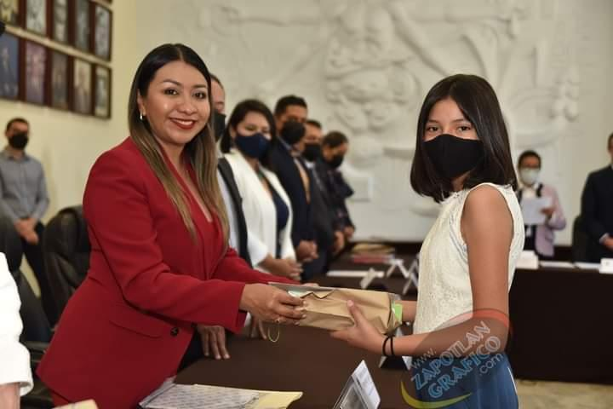

MTRA. TANIA MAGDALENA BERNARDINO JUÁREZ
REGIDORA PRESIDENTA DE LA COMISIÓN EDILICIA PERMANENTE DE DESARROLLO AGROPECUARIO E INDUSTRIAL.

ABRIL 2022

06 DE ABRIL DE 2022
Ayuntamiento Infantil de Zapotlán el Grande 2022 exposición oral
Escuela “Rubén Fuentes”

08 DE ABRIL DE 2022
Sesión Ordinaria de Ayuntamiento No. 09
Sala de Ayuntamiento planta alta.
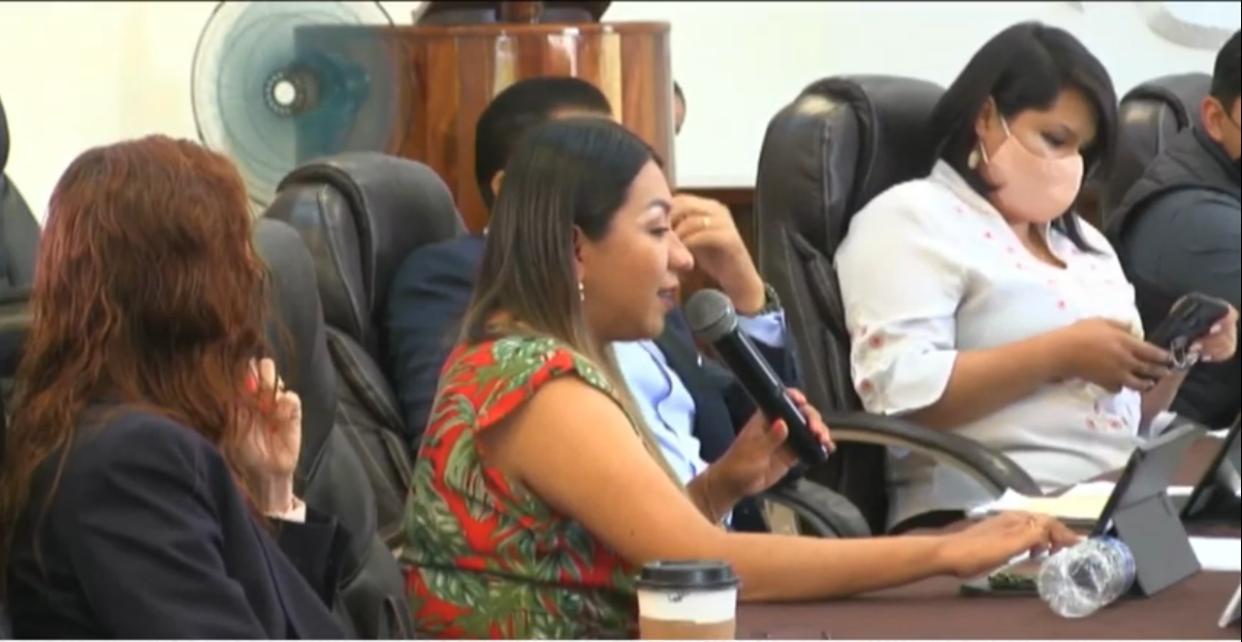

19 DE ABRIL DE 2022
Sesión Solemne de Ayuntamiento No. 10
166 Aniversarios que se asignó el nombre de Ciudad.
Sala de Ayuntamiento planta alta.
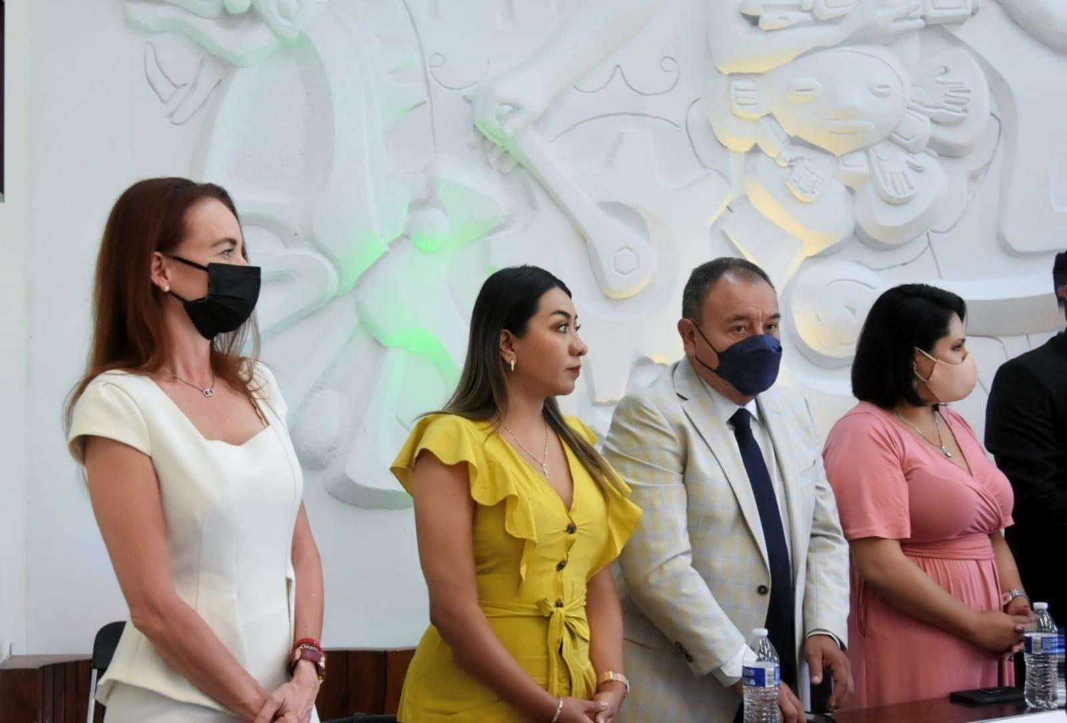
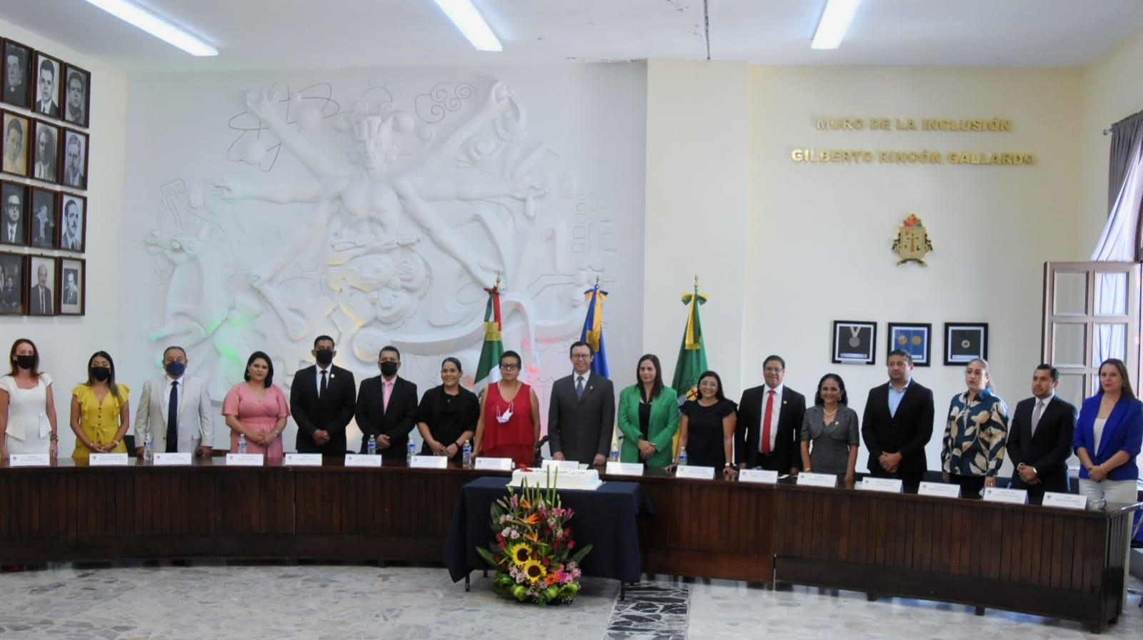

19 DE ABRIL DE 2022
Comisión Edilicia Permanente de Cultura Educación y Actividades Cívicas.
Sala de Estacionometros.
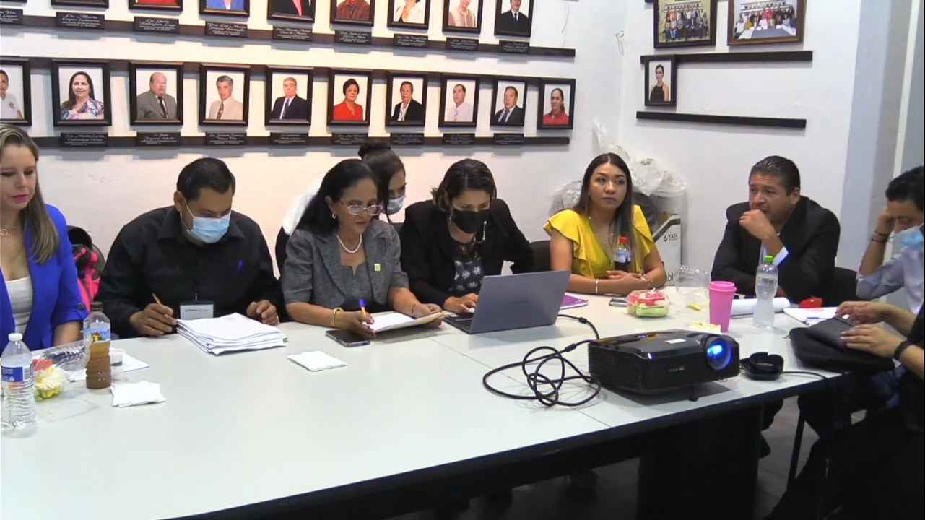

20 DE ABRIL DE 2022
Comisión Edilicia Permanente de Espectáculos Públicos e Inspección y Vigilancia.
Sesión Extraordinaria No 1
Sala Juan S. Vizcaíno.

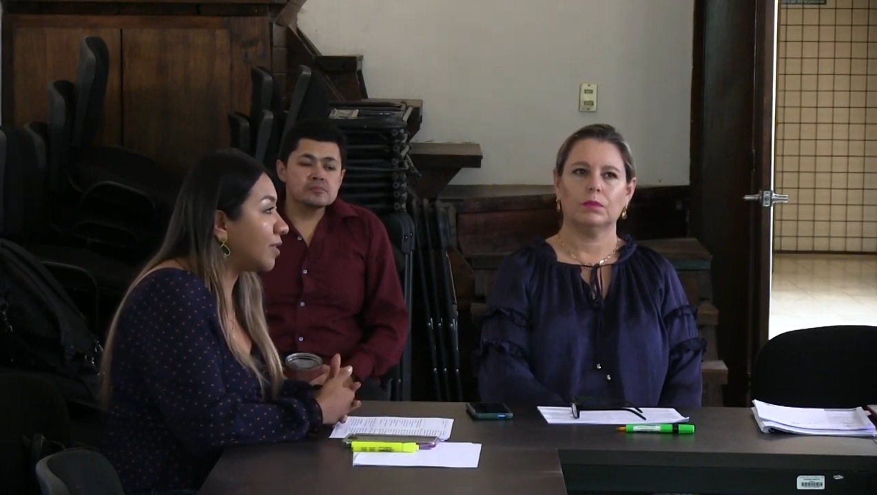

21 DE ABRIL DE 2022
Comisión Edilicia Permanente de Derechos Humanos y Equidad de Género.
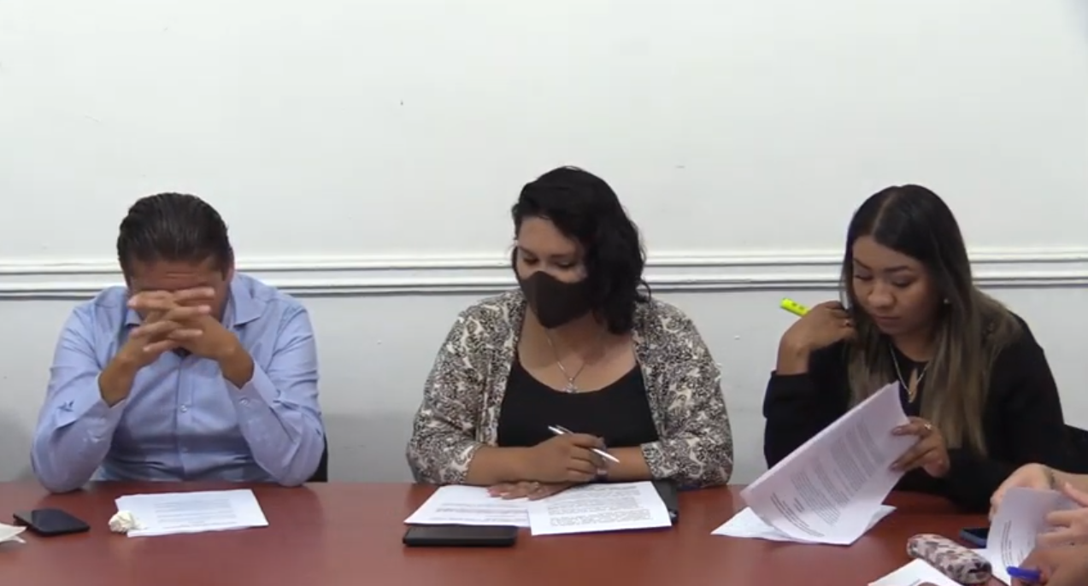
Sesión Extraordinaria No. 1

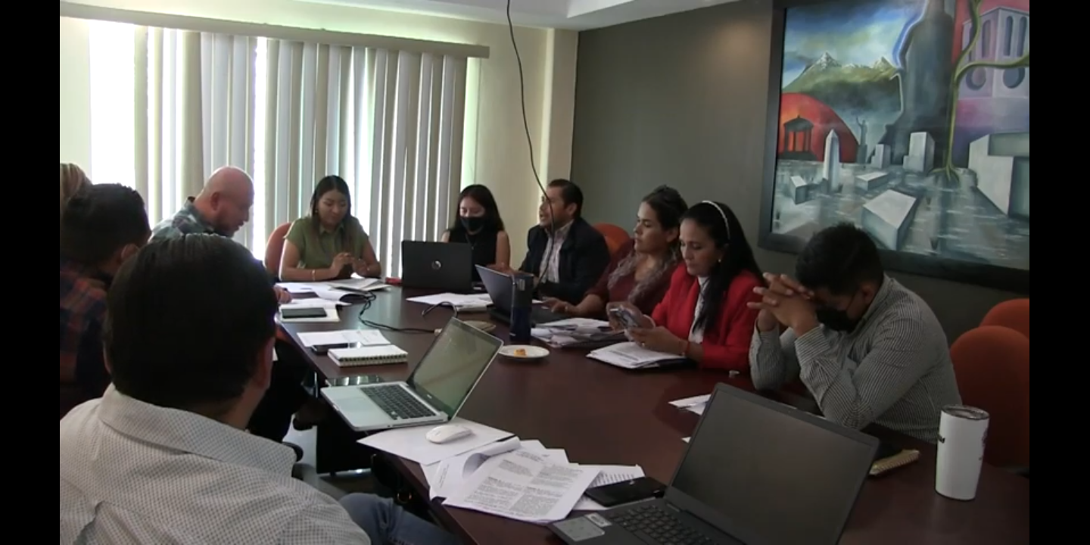
25 DE ABRIL DE 2022
Comisión Edilicia Permanente de Desarrollo Agropecuario e Industrial y Comisión de Reglamentos y Gobernación.
Sala María Elena
Sesión Ordinaria No. 4
Larios.

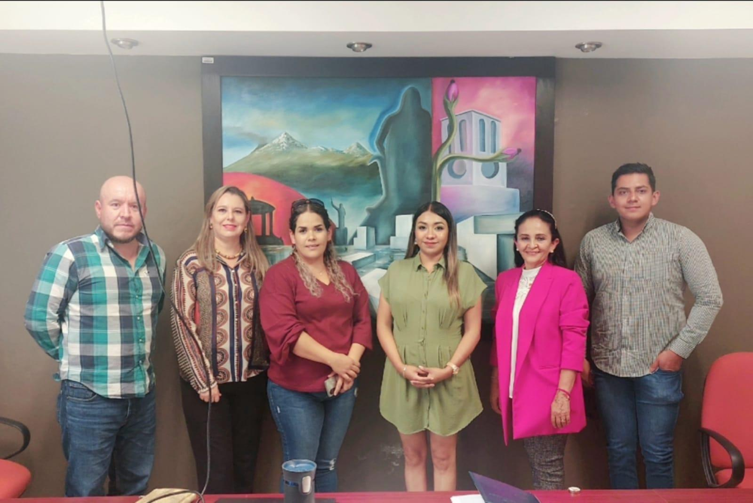

5 DE ABRIL DE 2022
Comisión Edilicia Permanente de Espectáculos Públicos e Inspección y Vigilancia.
Sesión Extraordinaria No. 1,
parte 1 y 2
Sala Juan S. Vizcaíno.

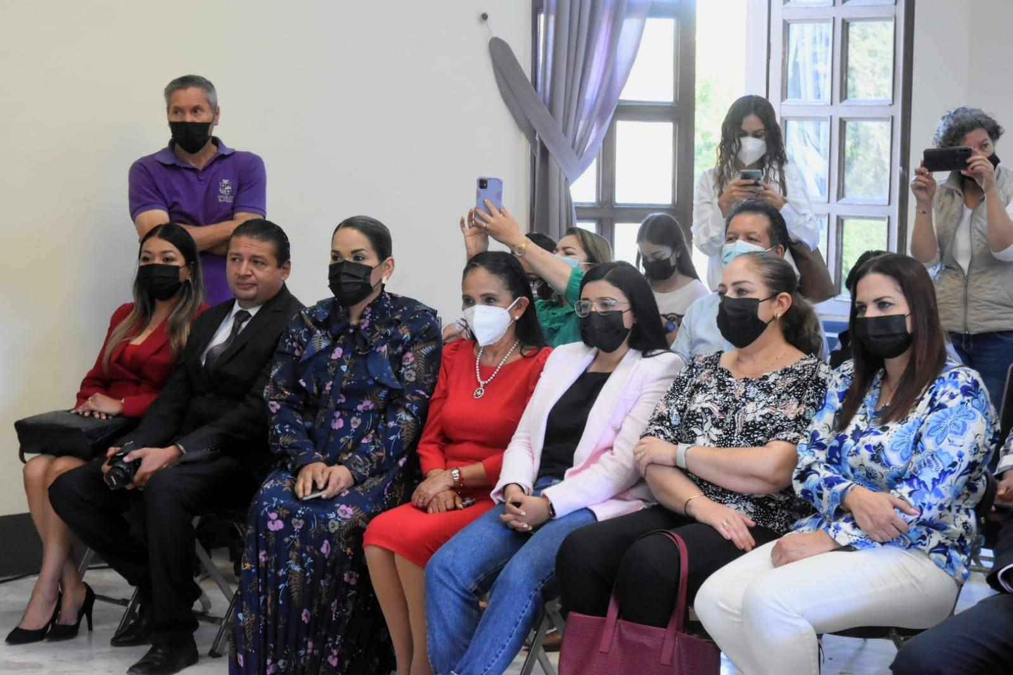
26 DE ABRIL DE 2022
Sesión Extraordinaria No.17
Ayuntamiento Infantil de Zapotlán el Grande 2022.
Sala de Ayuntamiento, planta alta del palacio municipal.

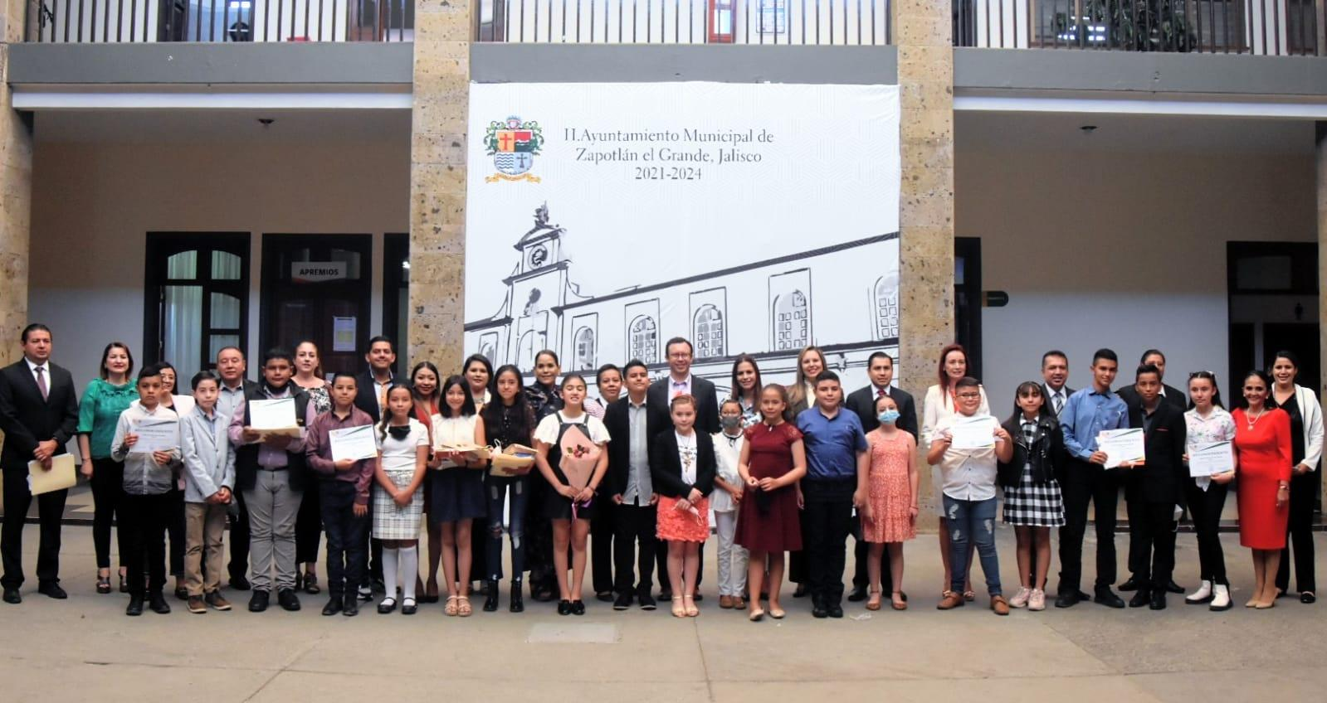

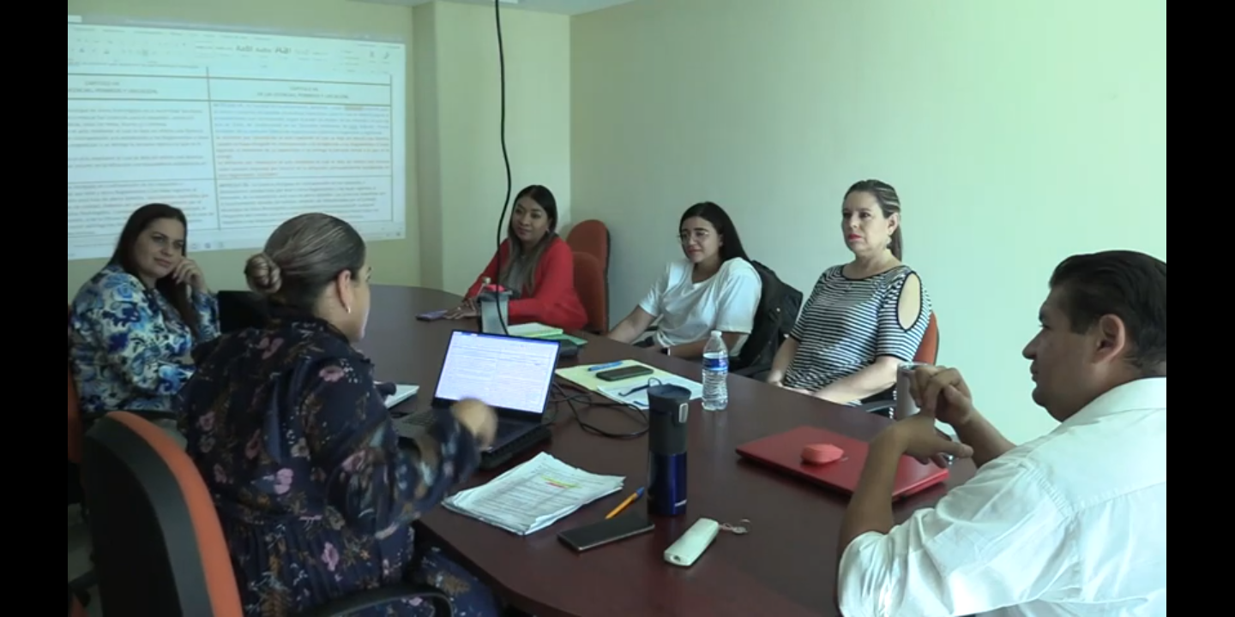
26 DE ABRIL DE 2022
Comisión Edilicia Permanente de Espectáculos Públicos e Inspección y Vigilancia.
Sesión Extraordinaria No. 1, parte 3.
Sala María Elena Larios

27 DE ABRIL DE 2022
Ceremonia Inaugural de Expo agrícola Jalisco.
Recinto Ferial de Ciudad Guzmán.
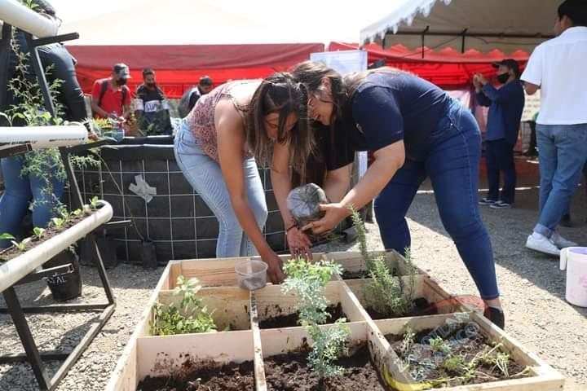
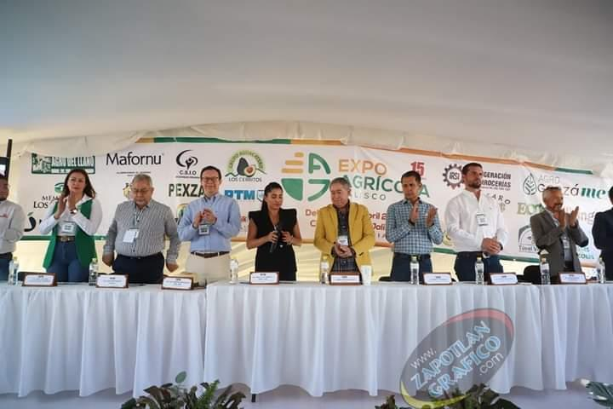

28 DE ABRIL DE 2022
Sesión Ordinaria de Ayuntamiento No. 10.
Sala de Ayuntamiento, planta alta del palacio municipal.

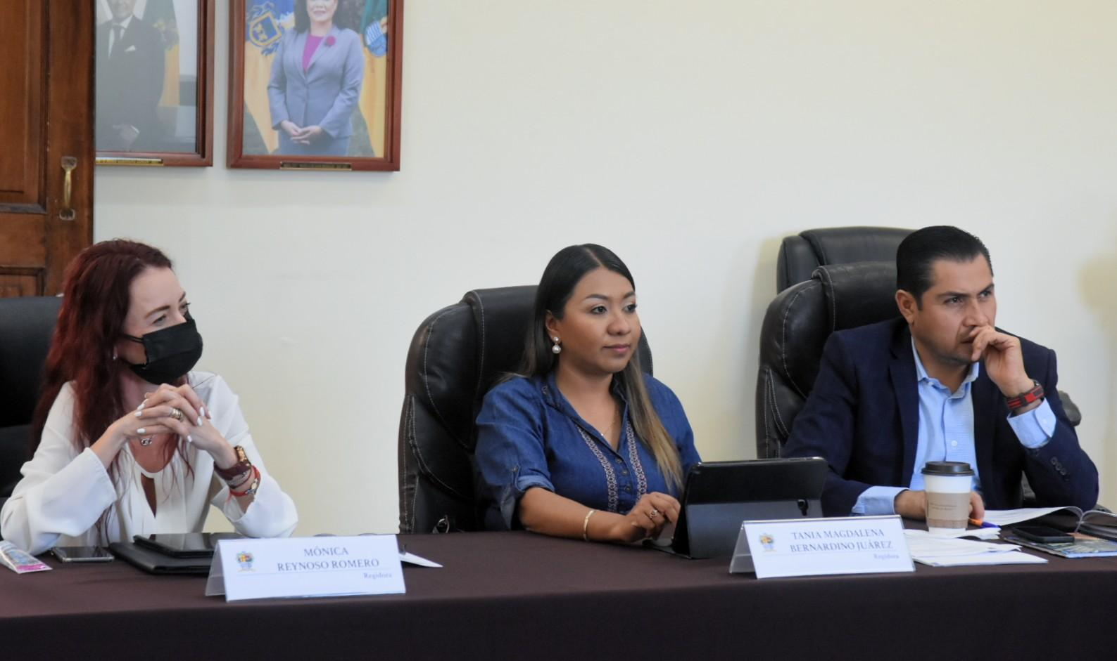
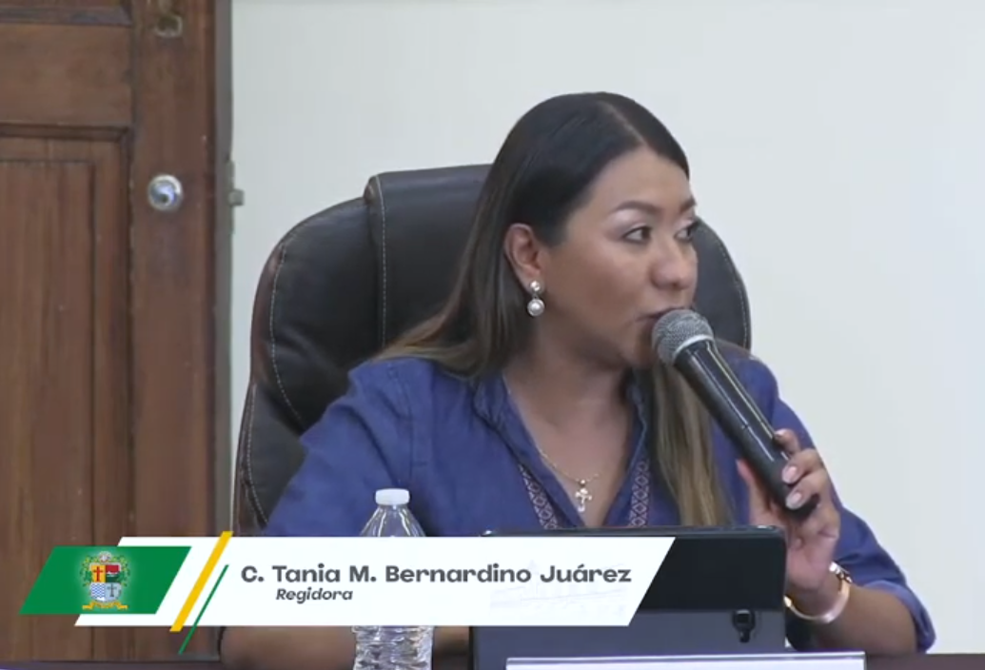

29 DE ABRIL DE 2022
Comisión Edilicia Permanente de Derechos Humanos de Equidad de Género y Asuntos Indígenas.
Sala María Elena Larios.
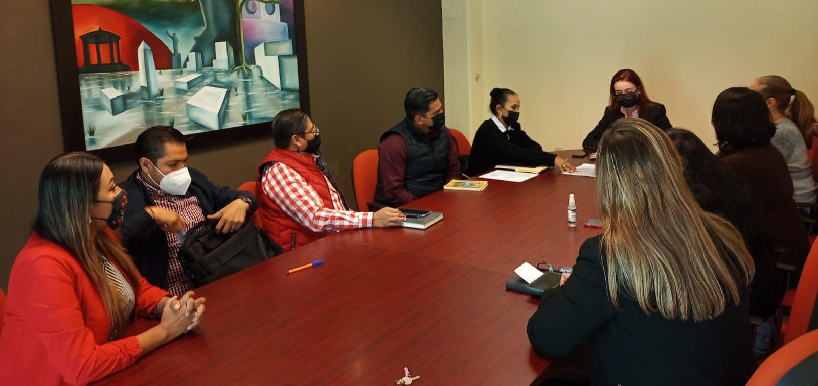

MAYO 2022

02 DE MAYO DE 2022
Sesión Extraordinaria de Ayuntamiento No.18
Sala de Ayuntamiento, planta alta del Palacio Municipal.
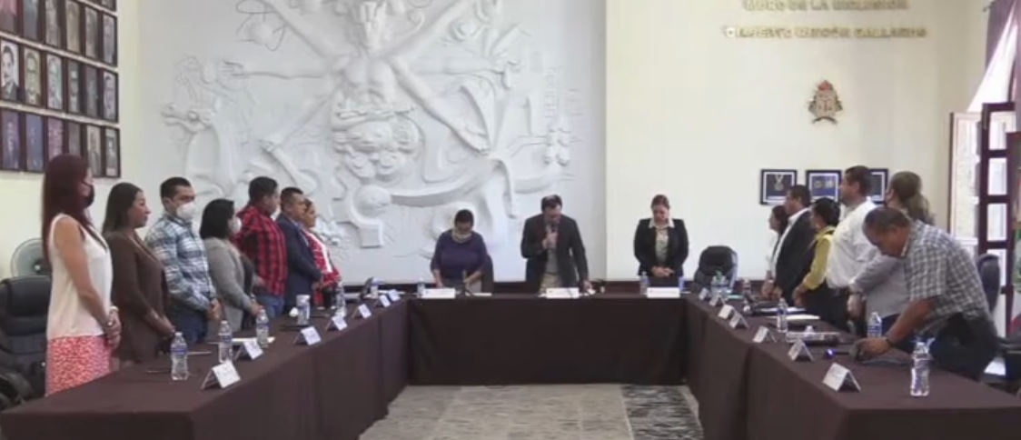

04 DE MAYO DE 2022
Comisión Edilicia Permanente de Hacienda Pública y Patrimonio Municipal
Sesión No.7
Sala María Elena Larios.
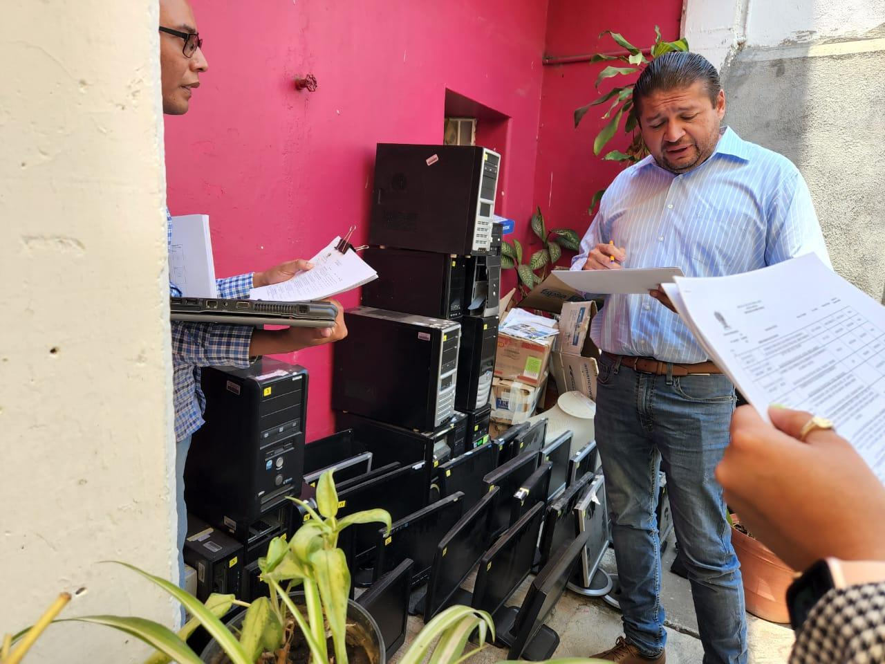

04 DE MAYO E 2022
Comisión Edilicia Permanente de Espectáculos
Públicos e Inspección y Vigilancia.
Sala de Sindicatura.

04 DE MAYO E 2022
Comisión Edilicia Permanente de Obras Públicas, Planeación Urbana y Regularización de la Tenencia de la Tierra.
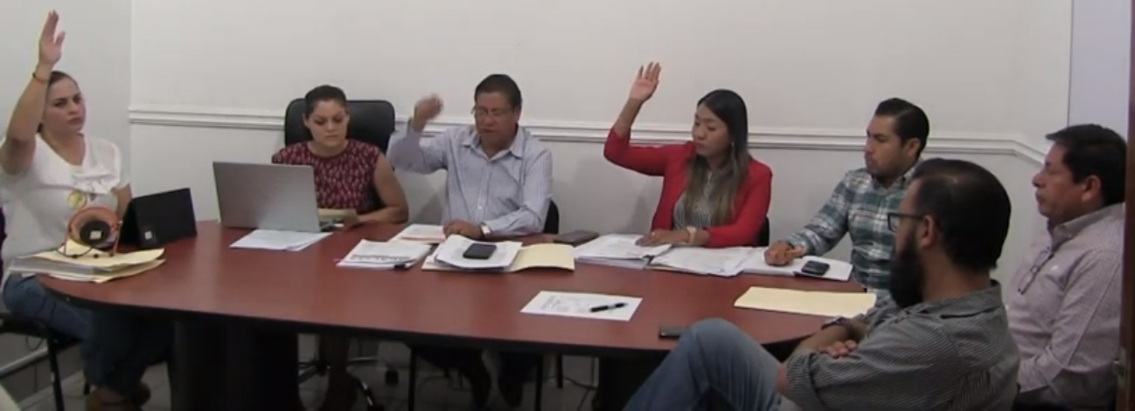
Sala de Sindicatura.

05 DE MAYO DE 2022
160 Aniversario de la Batalla de Puebla (1862)
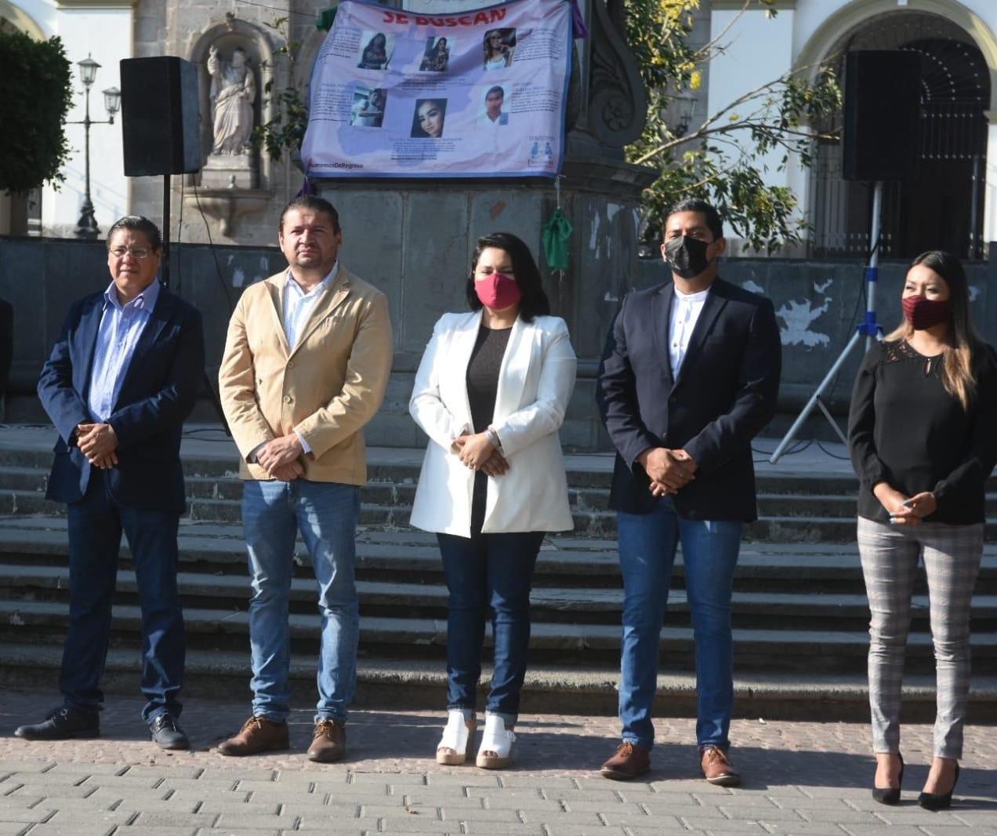
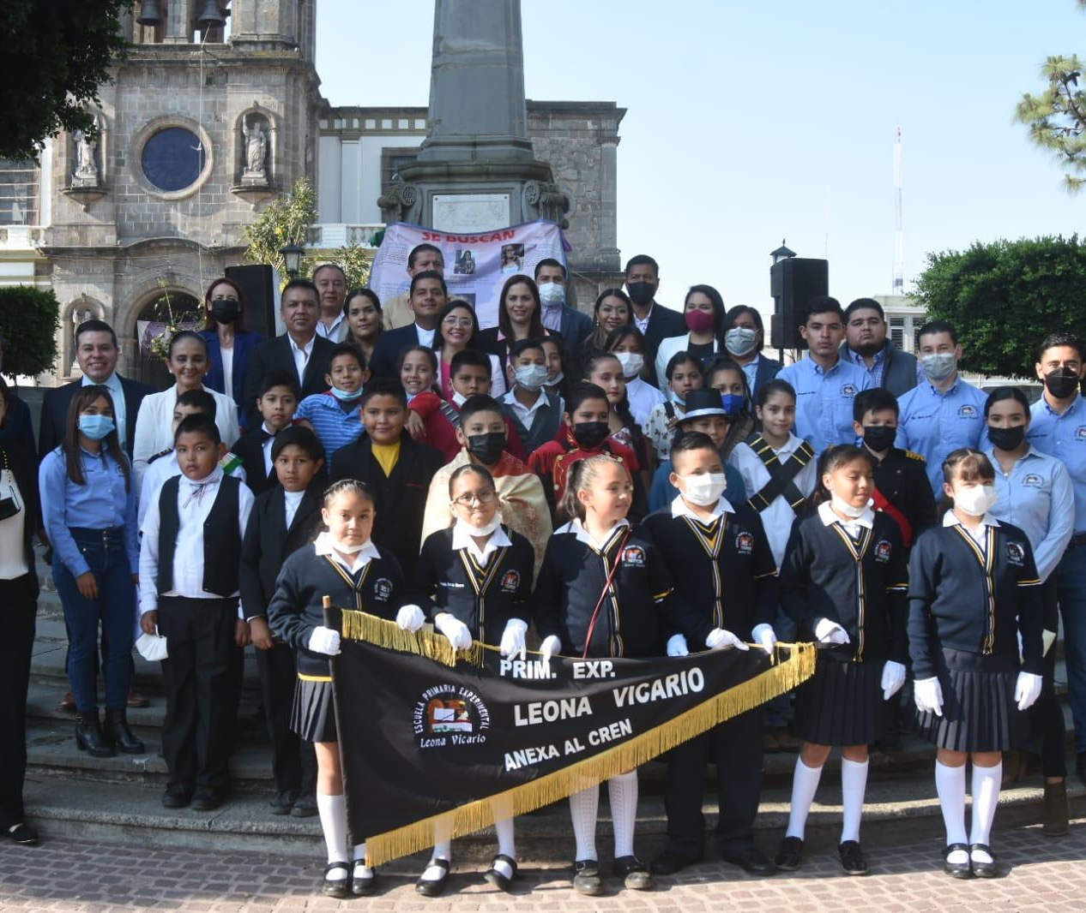
Explanada cívica “Benito Juárez” del Jardín 5 de mayo.

06 DE MAYO DE 2022
Comisión Edilicia Permanente de Educación, Cultura y Festividades Cívicas,
Sesión Extraordinaria No. 5
Sala de Presidencia.

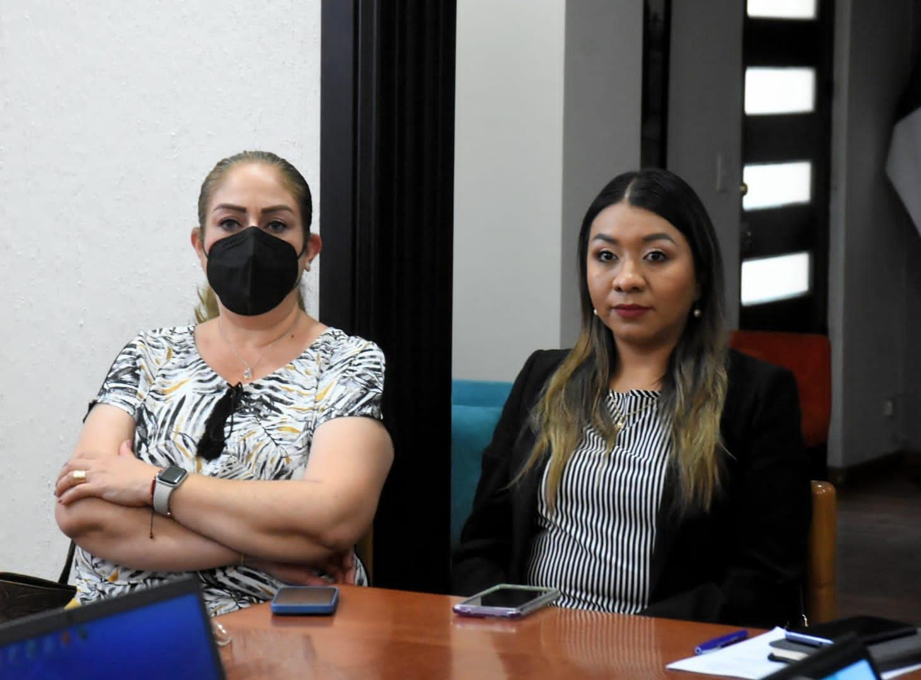

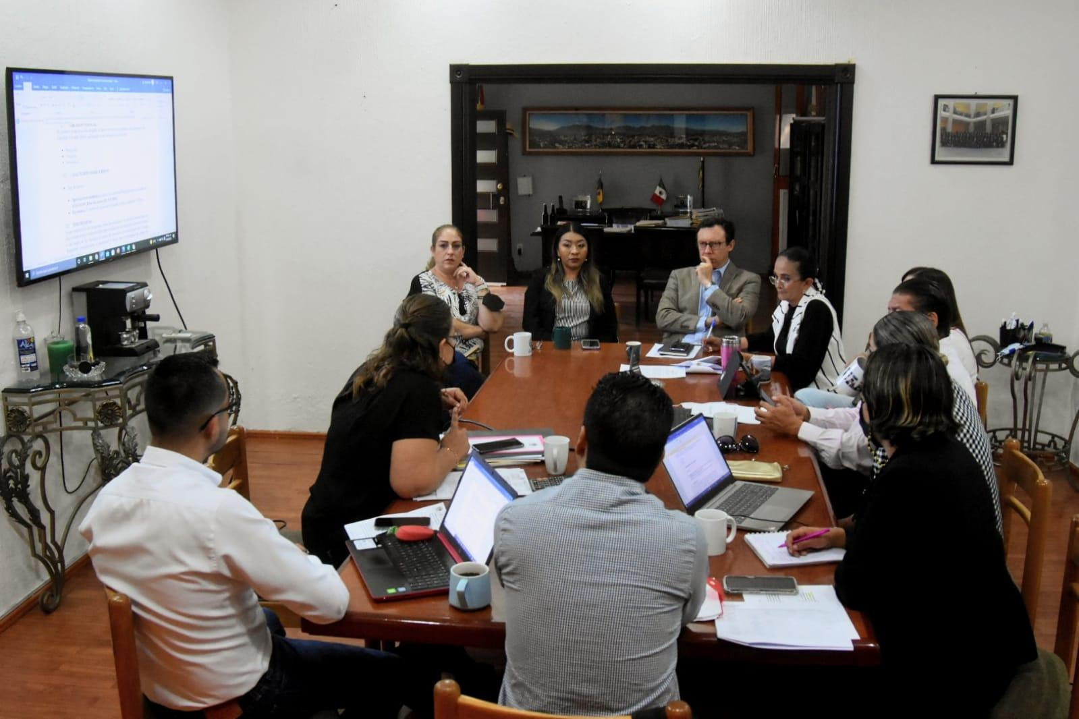

06 DE MAYO DE 2022
Comisión Edilicia Permanente de Mercados y Centrales de Abasto.
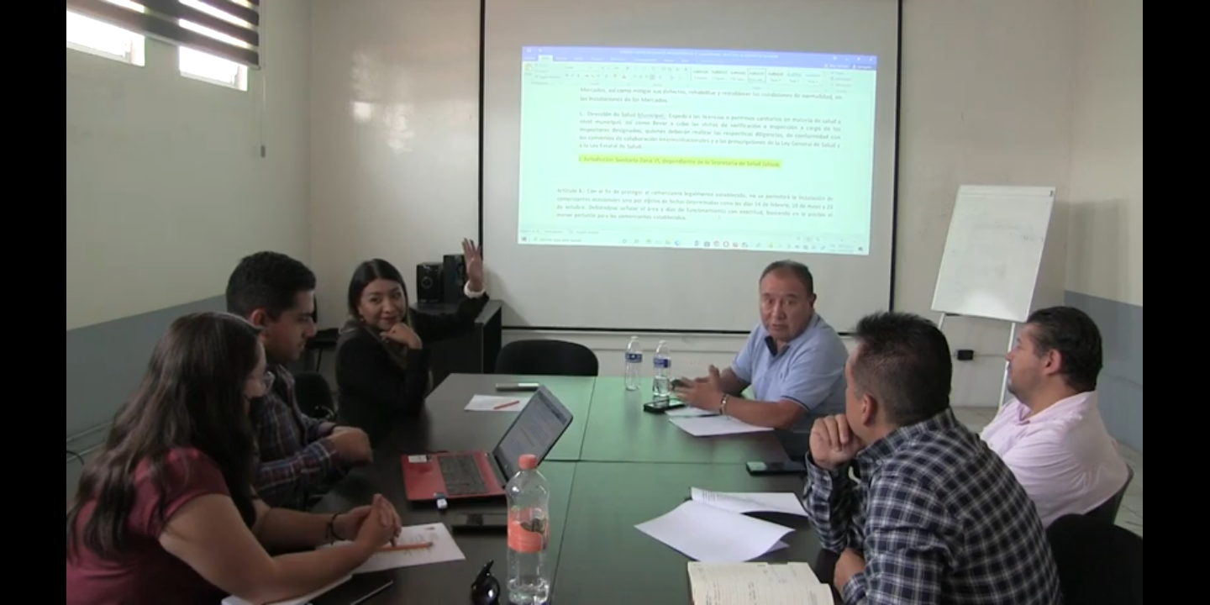
Sala Juan S Vizcaíno.

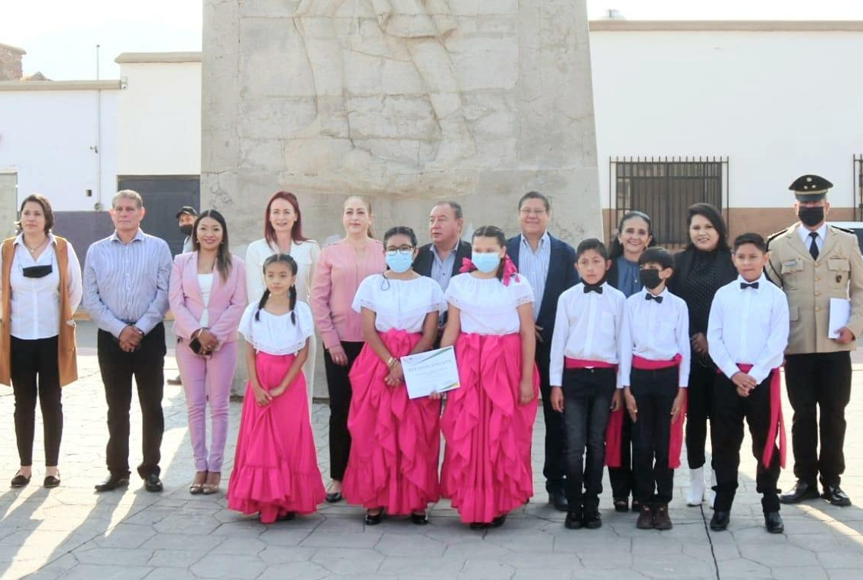
08 DE MAYO DE 2022
Acto Cívico del natalicio de
Miguel Hidalgo y Costilla.
Jardín del Rico.

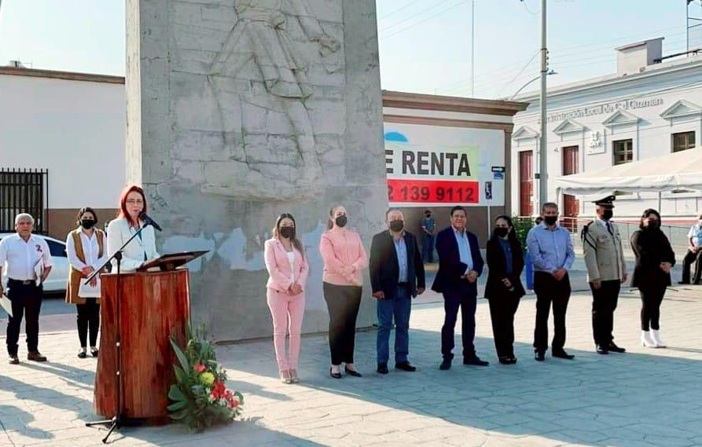
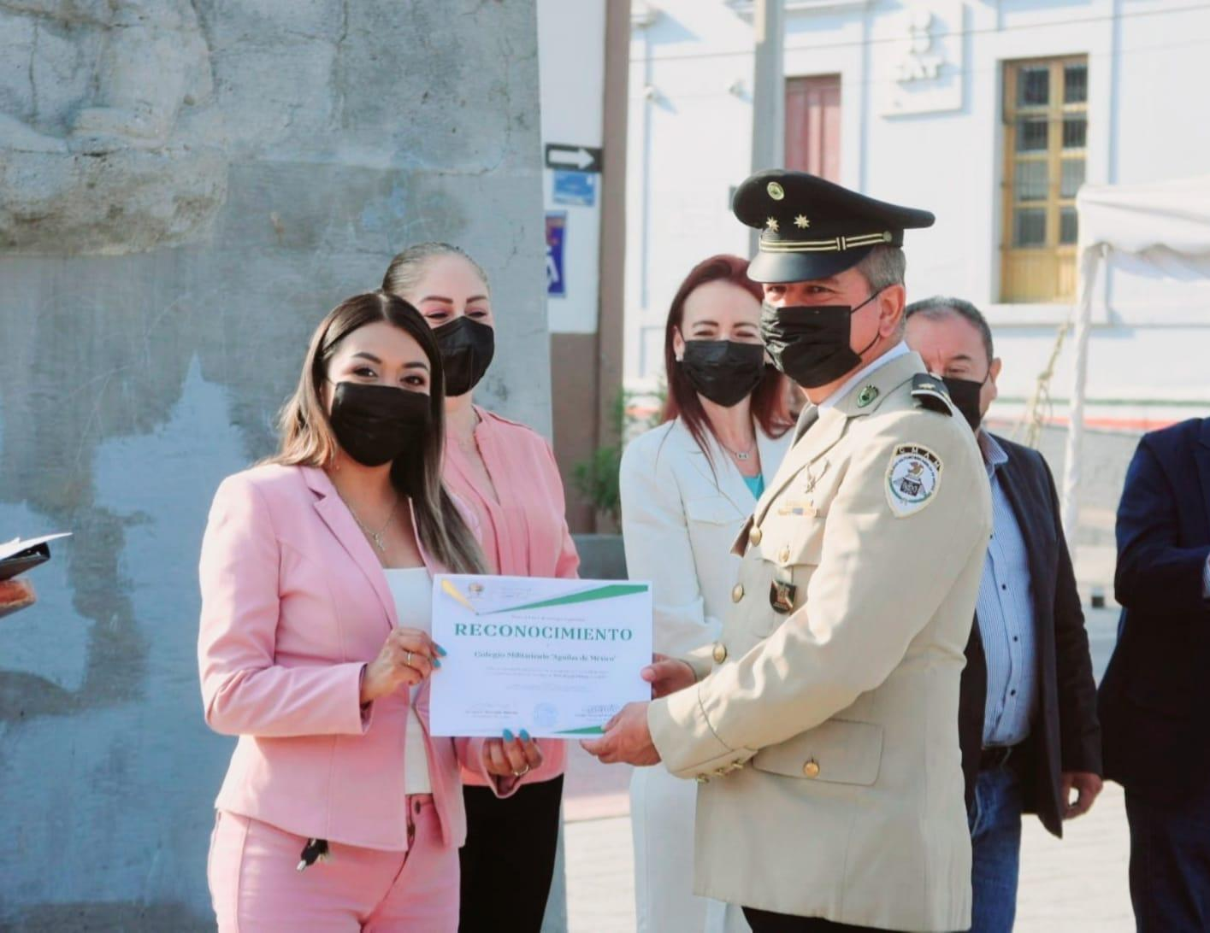

MAYO DE 2022
Desayuno Día de las Madres.

11 DE MAYO DE 2022
Sesión Ordinaria de Ayuntamiento No. 11
Sala de Ayuntamiento, planta alta el Palacio Municipal.
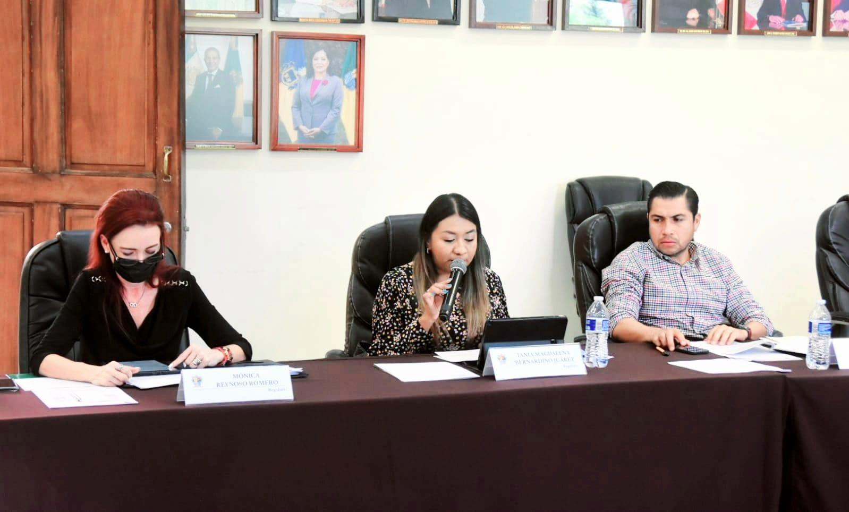
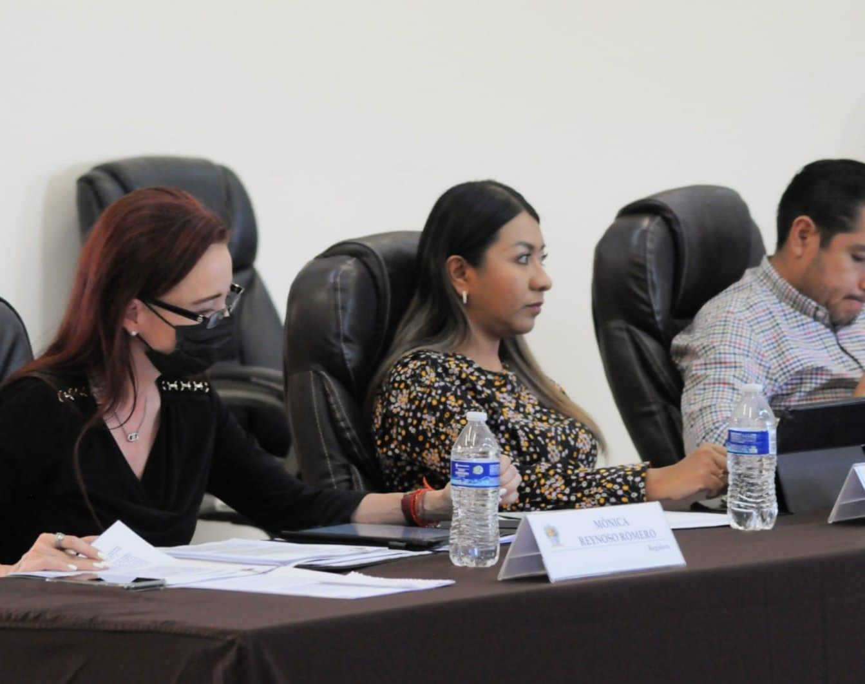

12 DE MAYO DE 2022
Sesión Solemne de Ayuntamiento No. 11 entrega de Presea “José Clemente Orozco” al Mérito Docente.
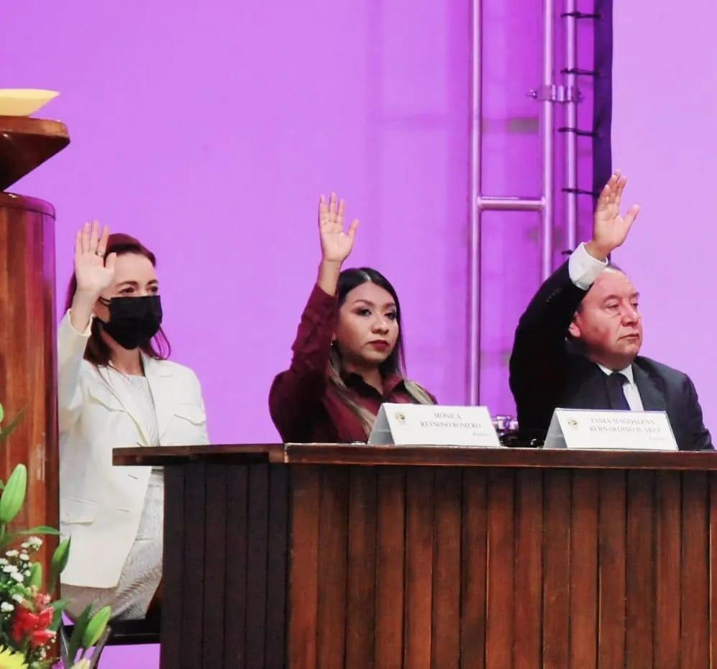
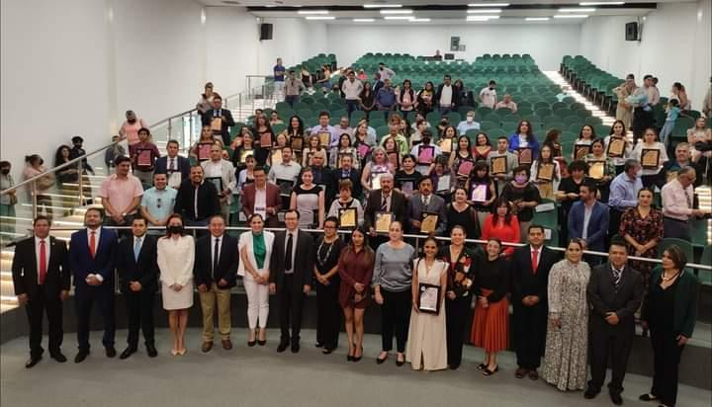
Centro Cultural José Rolón.

13 DE MAYO DE 2022
Comisión Edilicia Permanente de Hacienda Pública y Patrimonio Municipal.
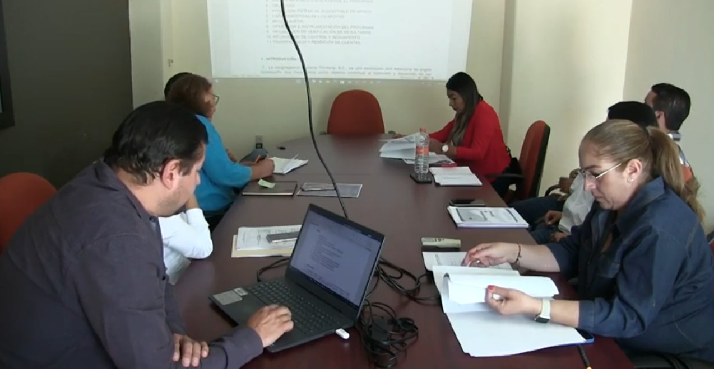
Sala María Elena Larios.

13 DE MAYO DE 2022
Comisión Edilicia Permanente de Obras Públicas.
Sala de Sindicatura.
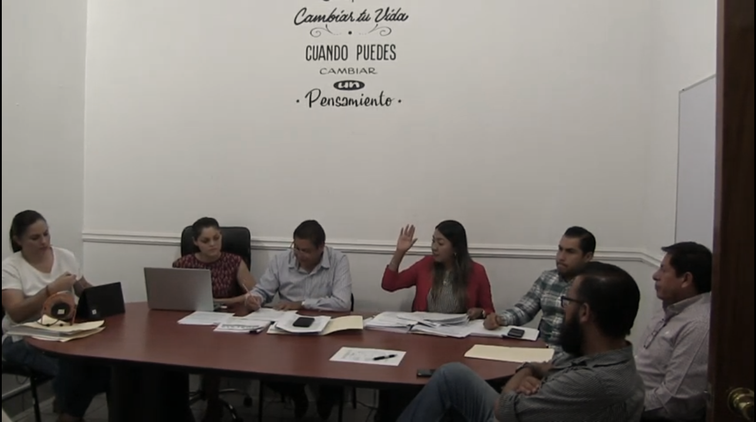

19 DE MAYO DE 2022
Sesión Solemne de Ayuntamiento No.12
Patio central de Presidencia.
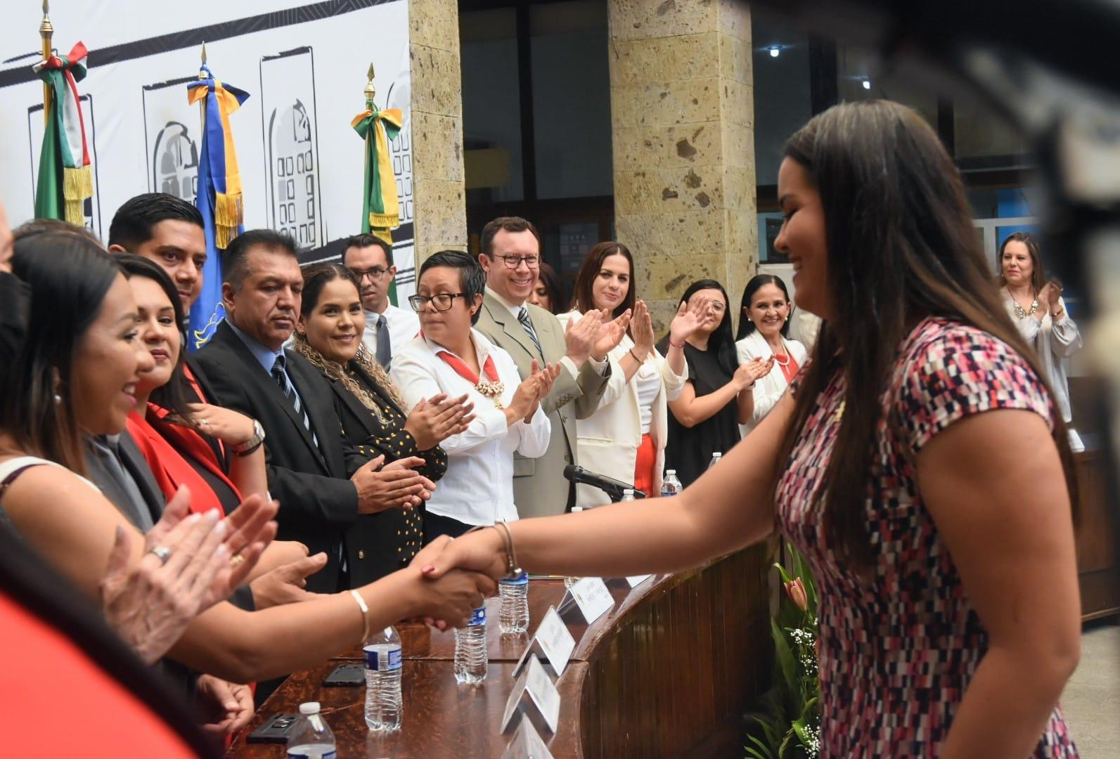
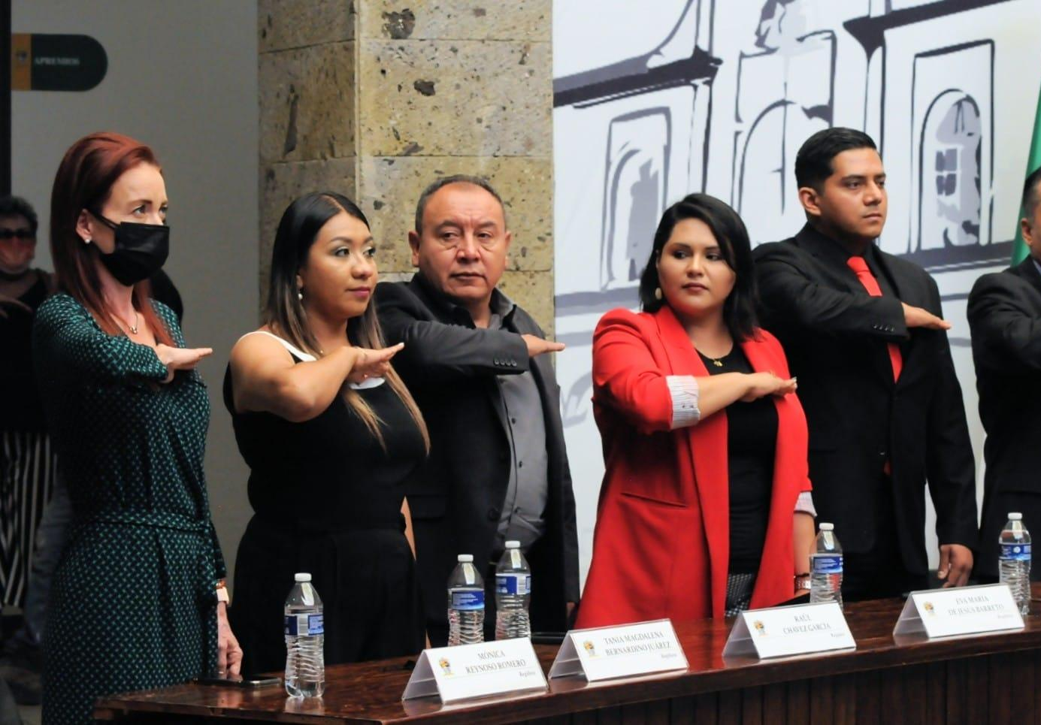

20 DE MAYO DE 2022
Homenaje de Aniversario del filántropo “Francisco Arias y Cárdenas”
Casa de la cultura.
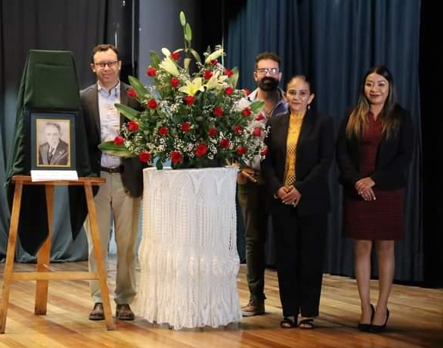
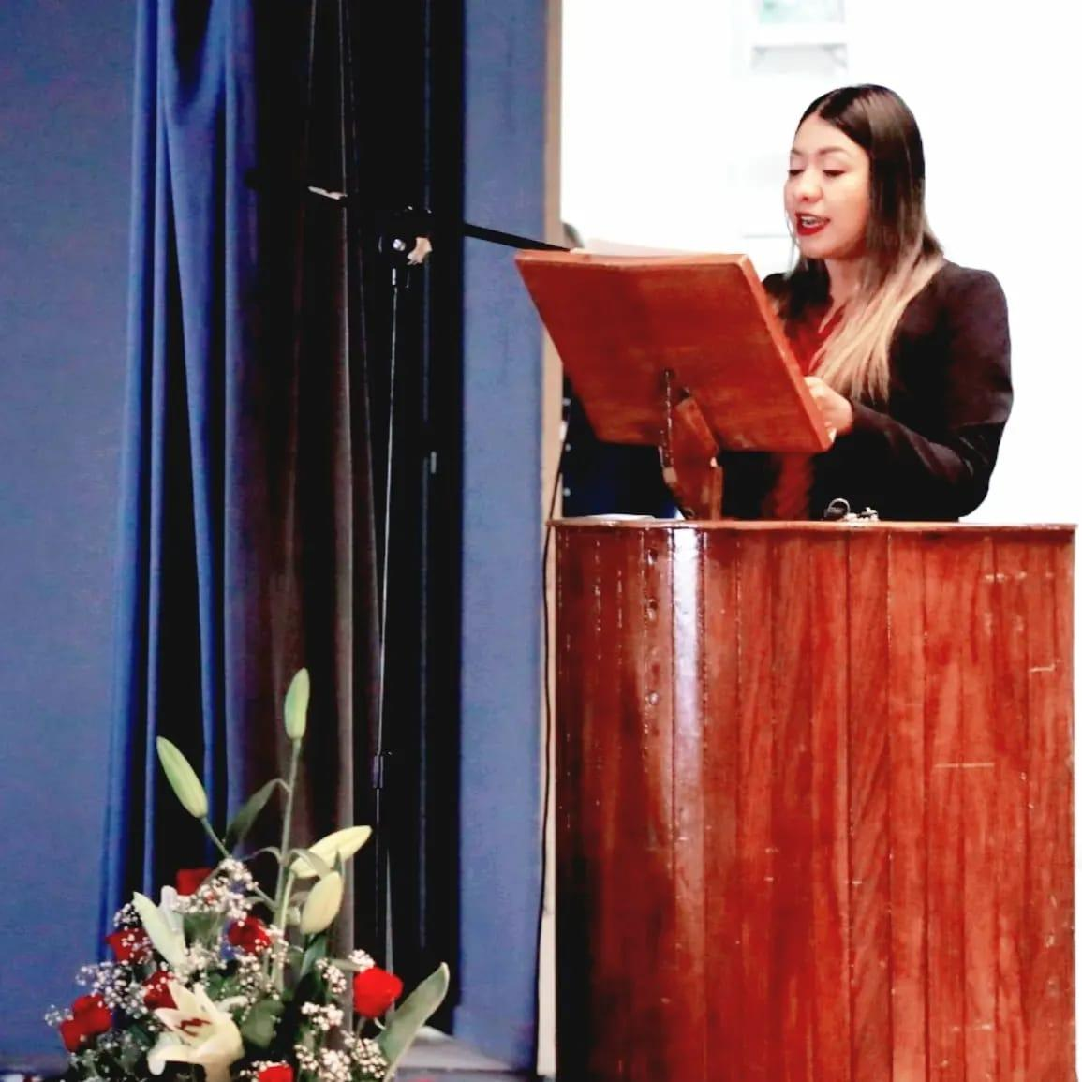

20 DE MAYO DE 2022
Sesión Ordinaria de Ayuntamiento No. 12
Sala de Ayuntamiento planta alta.

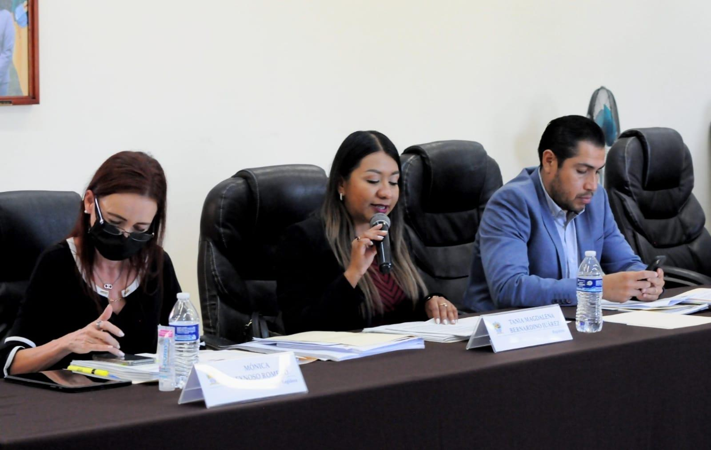

Presente “Iniciativa que propone Campaña de Reforestación, en el
Marco del día 05 de junio Día Mundial del Medio Ambiente y Día
Municipal de la Reforestación de Zapotlán el Grande Jalisco”

25 DE MAYO DE 2022
Comisión Edilicia Permanente de Hacienda Pública y Patrimonio Municipal. Sesión Ordinaria No. 09.
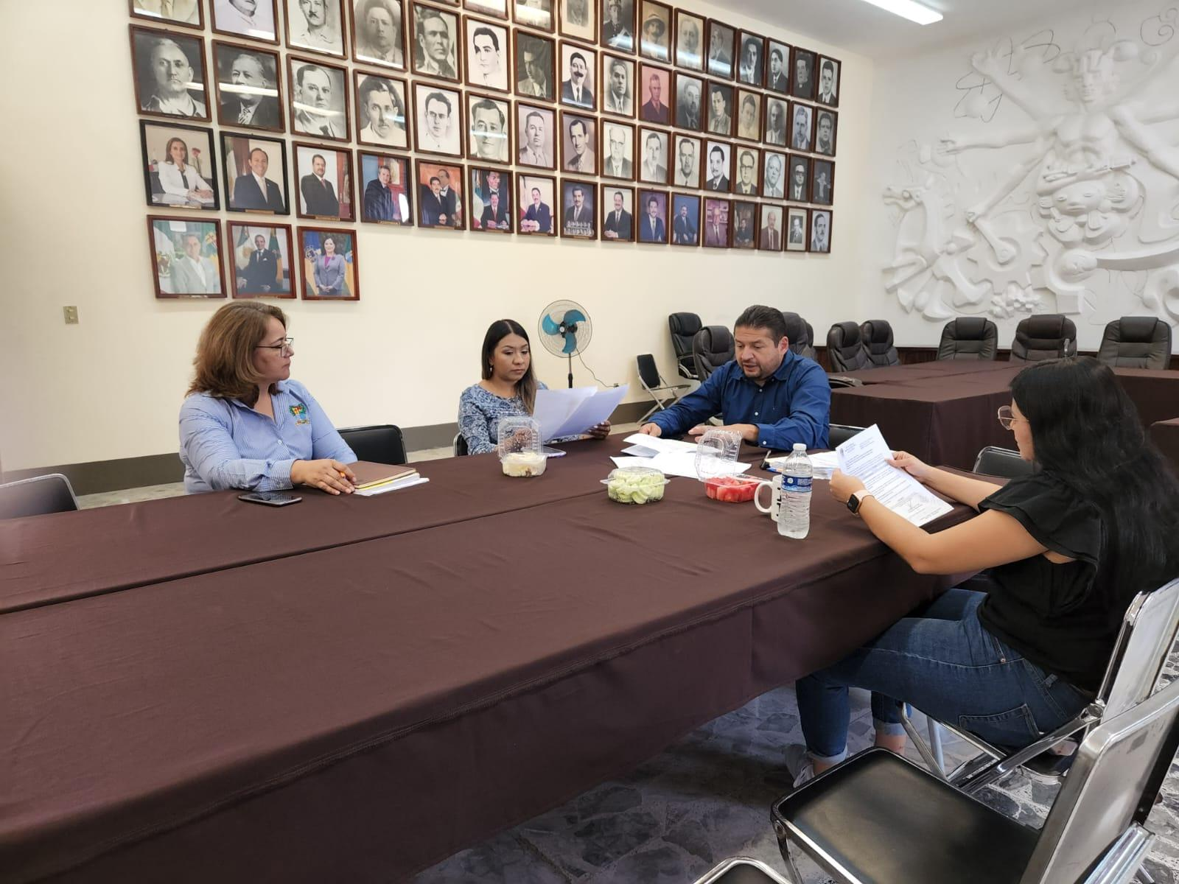
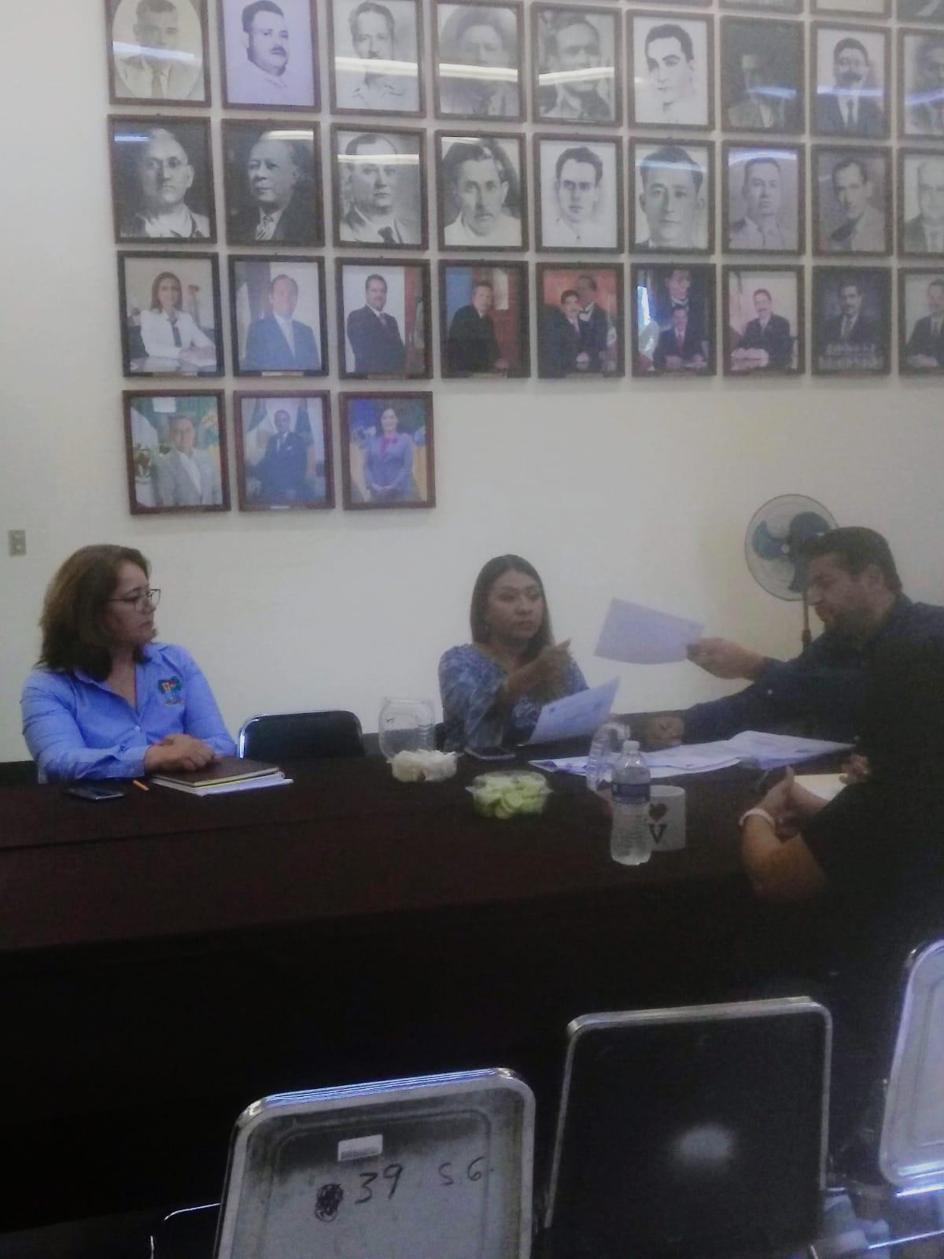
Sala Recinto oficial de sesiones de Pleno de Ayuntamiento,
ubicada planta alta de palacio Municipal.

27 DE MAYO DE 2022
Comisión Edilicia Transitoria para que se estudie o se analice la Reactivación del Centro de Asistencia de medio camino para Mujeres y sus hijos maltratados.
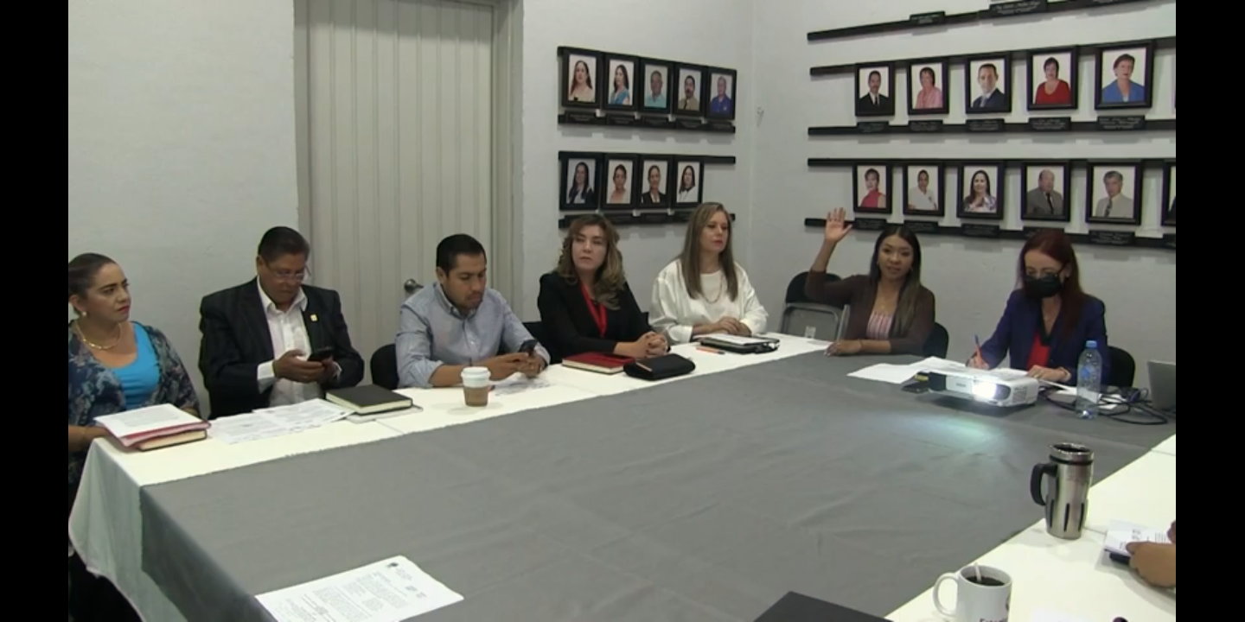
Sala de Estacionometros.

27 DE MAYO DE 2022
Sesión ordinaria de la Comisión Edilicia Permanente de Limpia Áreas Verdes, Medio Ambiente y Desarrollo Sustentable.
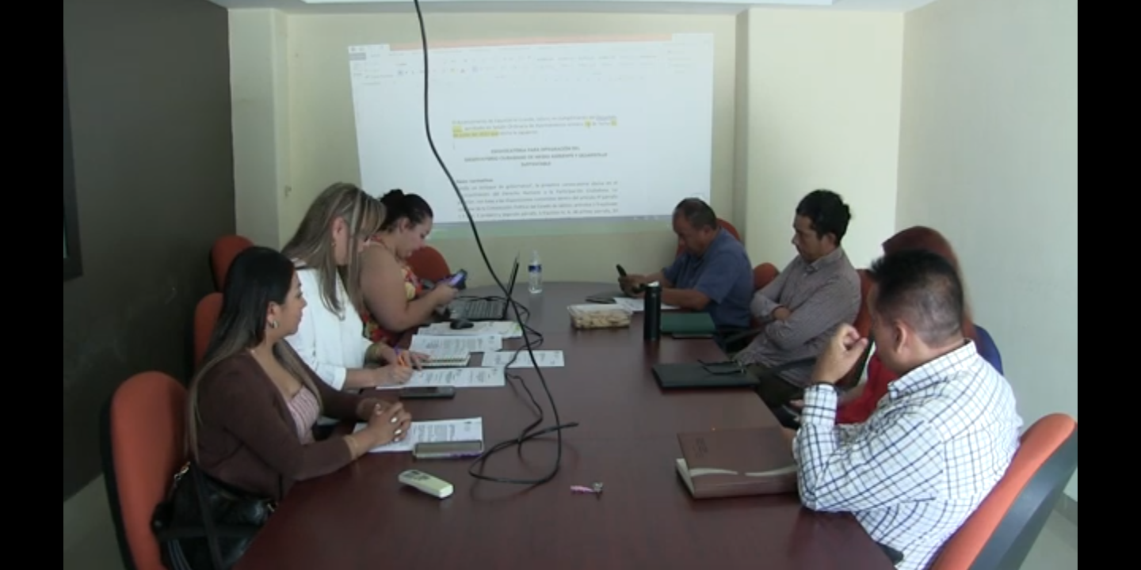
Sala María Elena Larios.

31 DE MAYO DE 2022
Comisión Edilicia Permanente de Mercados y Centrales de Abasto.
Sala María Elena Larios.
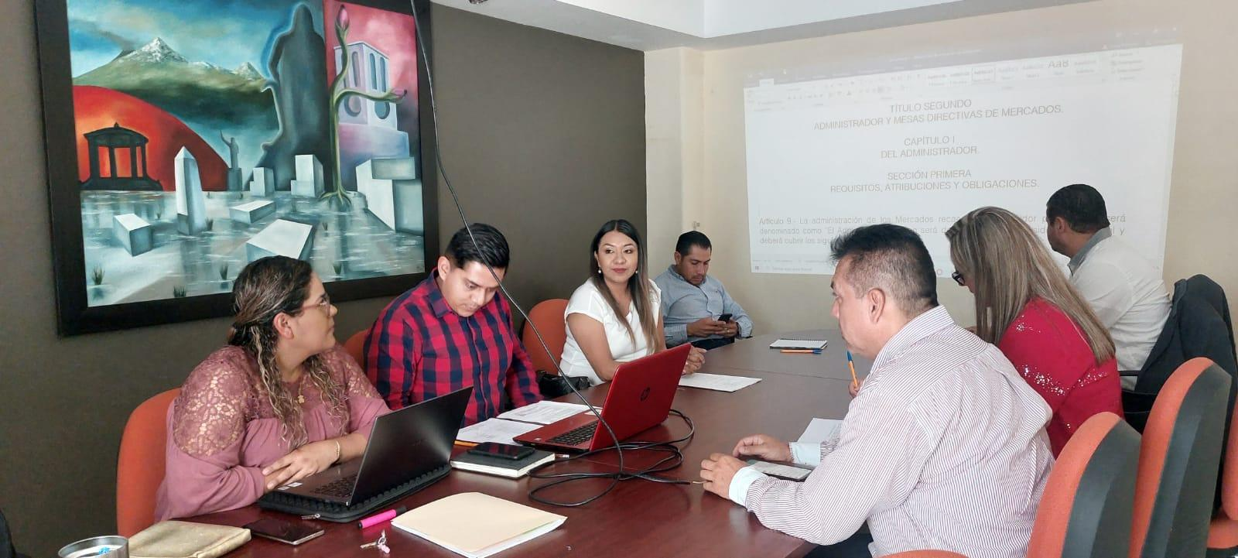

JUNIO2022

03 DE JUNIO DE 2022
Sesión Ordinaria de Ayuntamiento No. 13
Sala de Ayuntamiento planta alta.
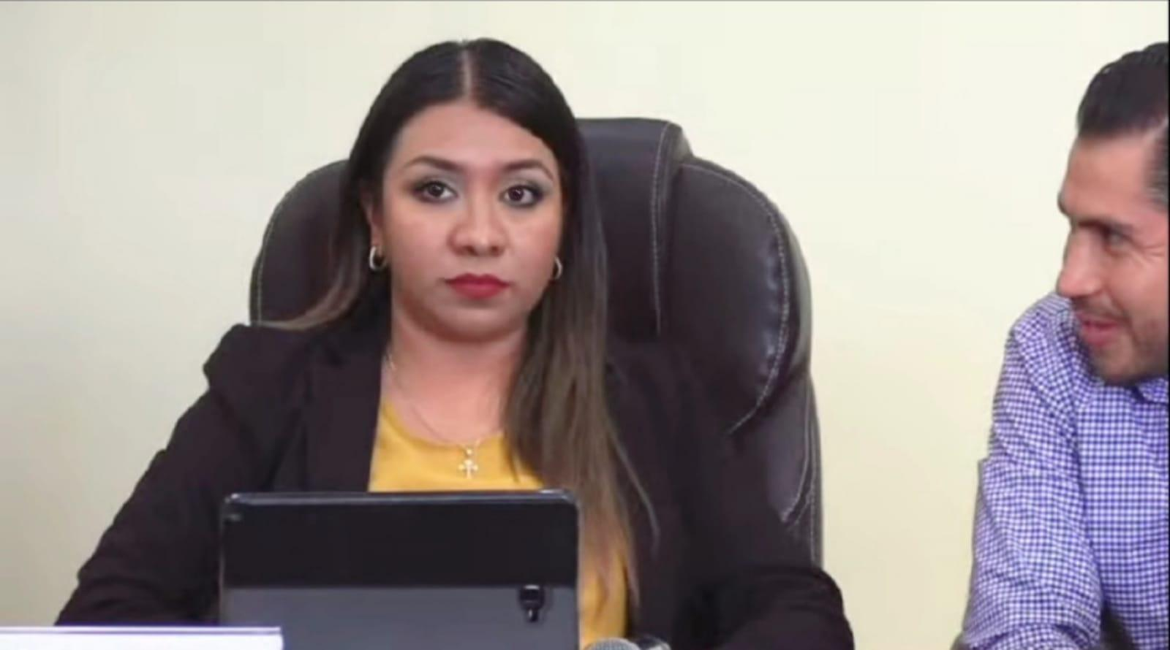
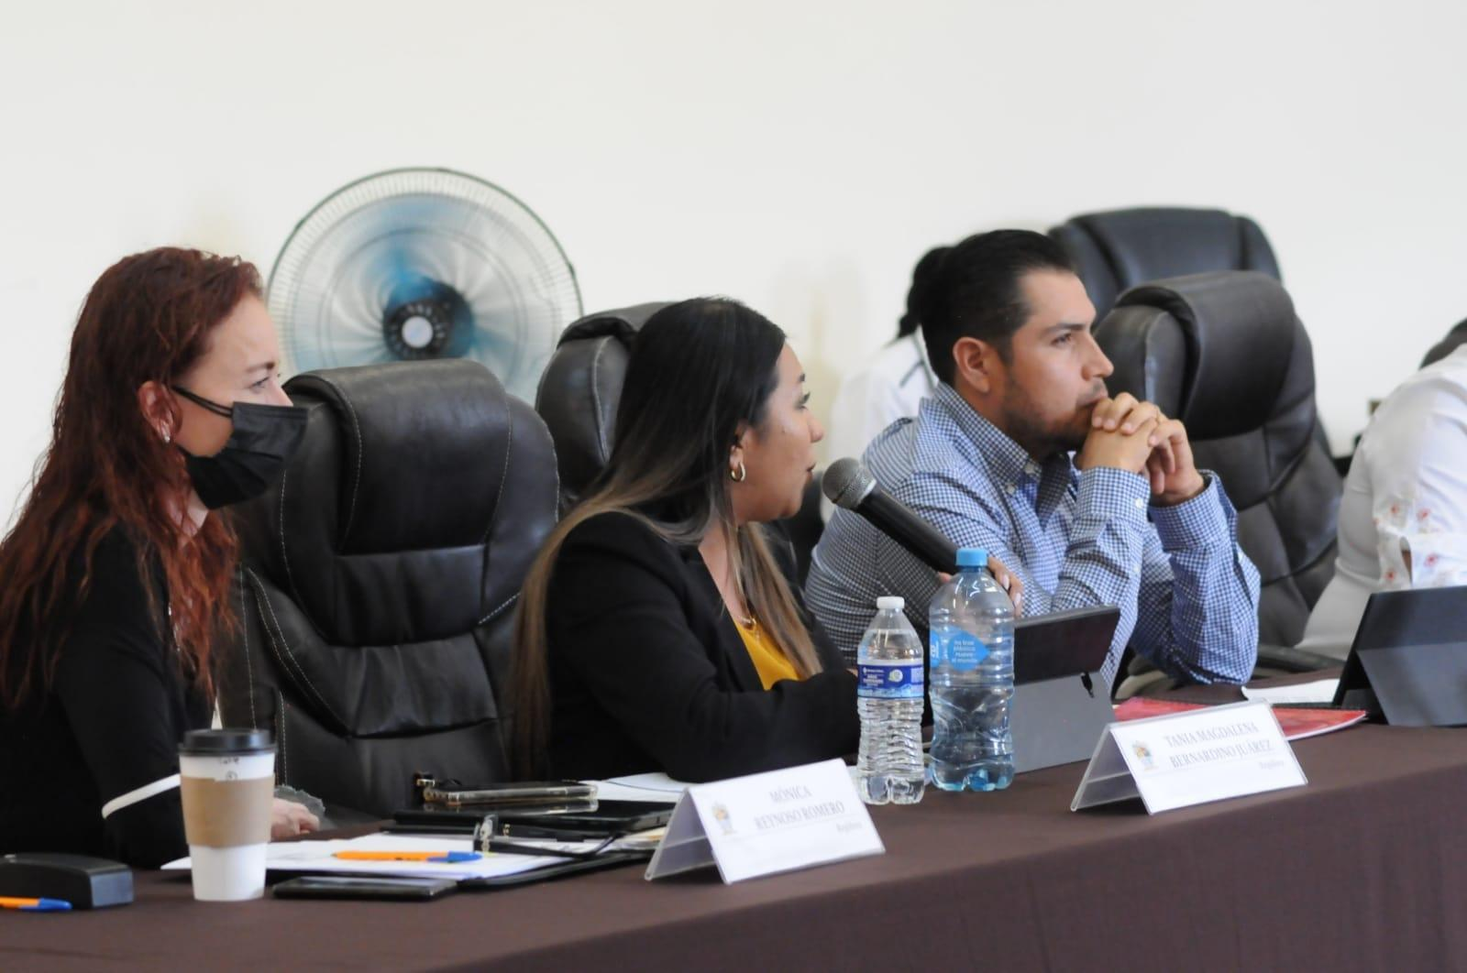

03 DE JUNIO DE 2022
Sesión de la Comisión Municipal de Regularización de Predios (MOMUR).
Sala Juan S. Vizcaíno

13 DE JUNIO 2022
Sesión Extraordinaria de Ayuntamiento No. 20
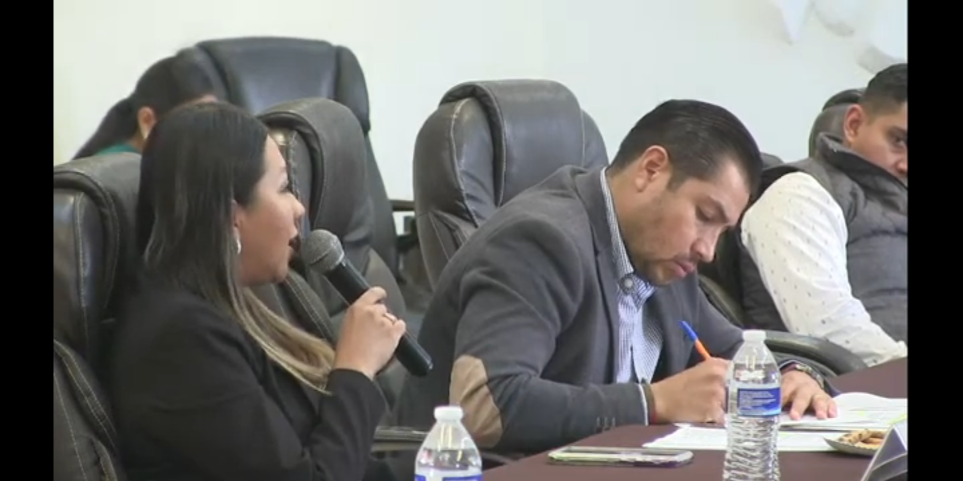
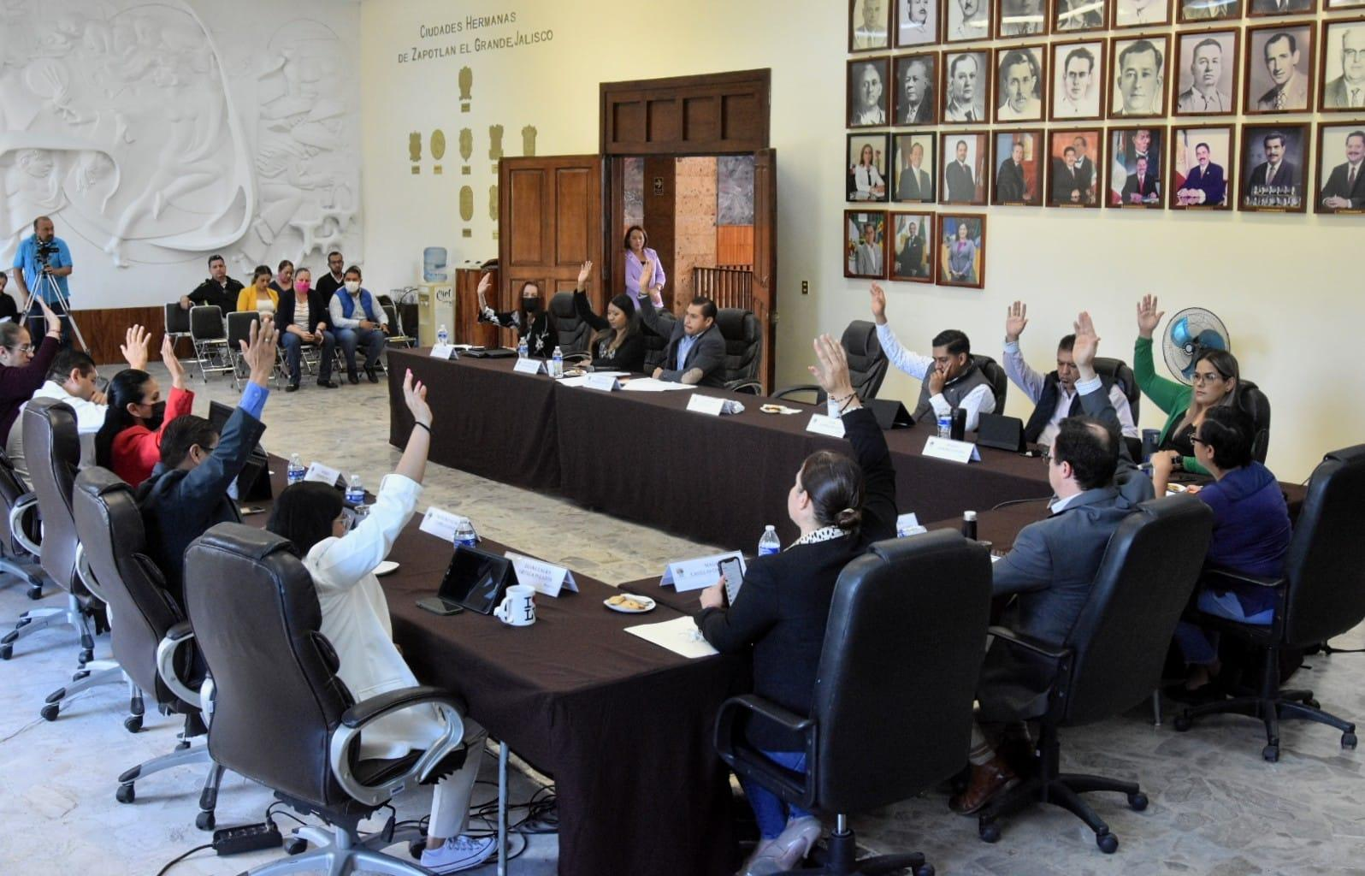
Sala de Ayuntamiento, planta alta.

14 DE JUNIO 2022
Comisión Edilicia Permanente de Mercados y Comisión de Reglamentos,
Segundo Capítulo de Reglamento.
Sala María Elena Larios.
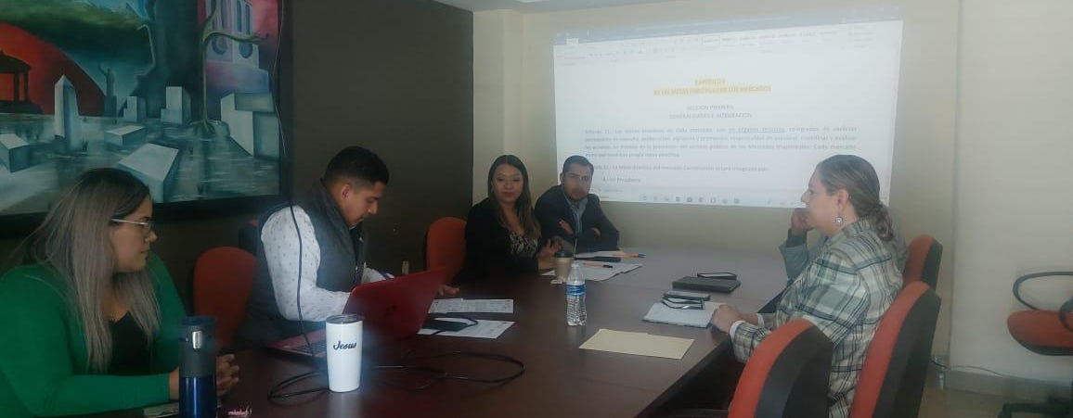

17 DE JUNIO 2022
Comisión Edilicia Permanente de Innovación, Ciencia y Tecnología
Sesión Ordinaria No. 3.
Sala María Elena Larios.
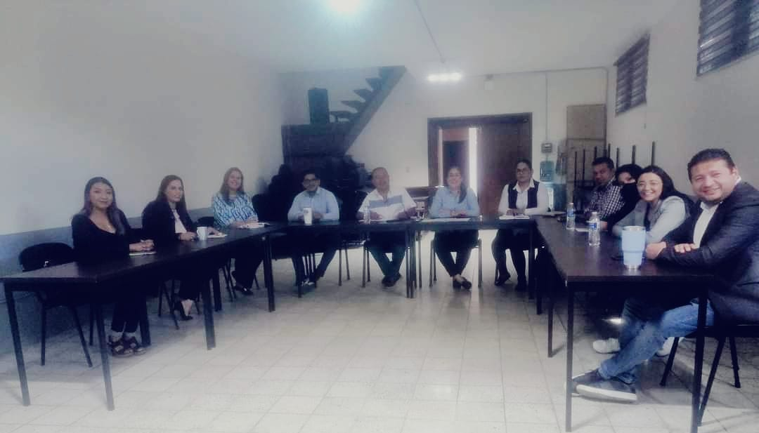

27 DE JUNIO 2022
Sesión Extraordinaria de Ayuntamiento No. 21
Sala de Ayuntamiento, planta alta de Palacio Municipal.
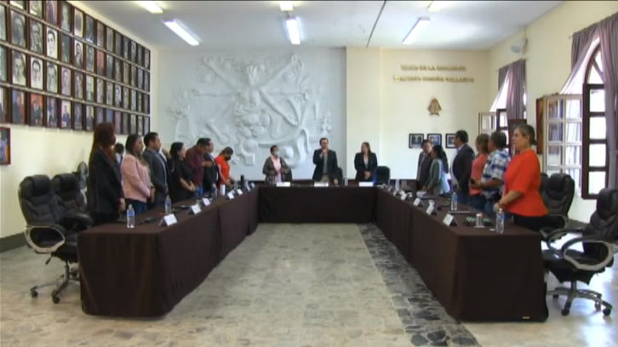

28 DE JUNIO DE 2022
Sesión Ordinaria de Ayuntamiento No. 14
Sala de Ayuntamiento planta alta.

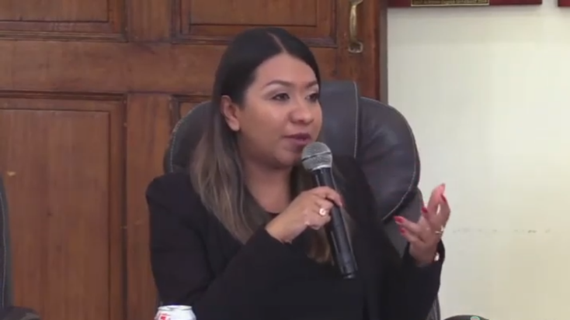

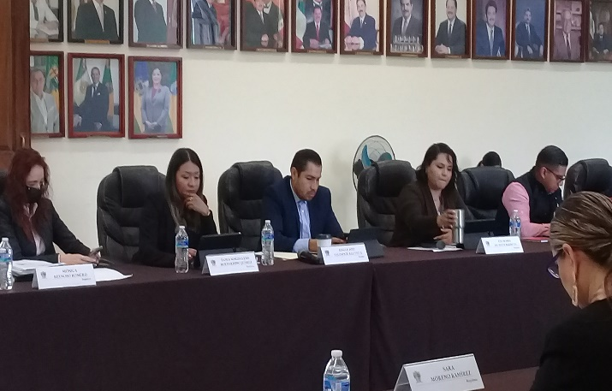
28 DE JUNIO 2022
Sesión Extraordinaria
de Ayuntamiento No. 22
Sala de Ayuntamiento,
planta alta de Palacio
Municipal.

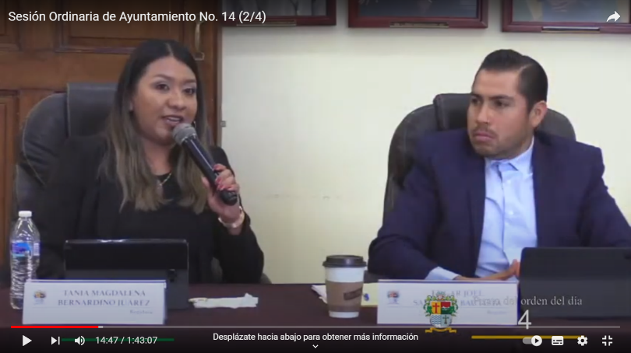

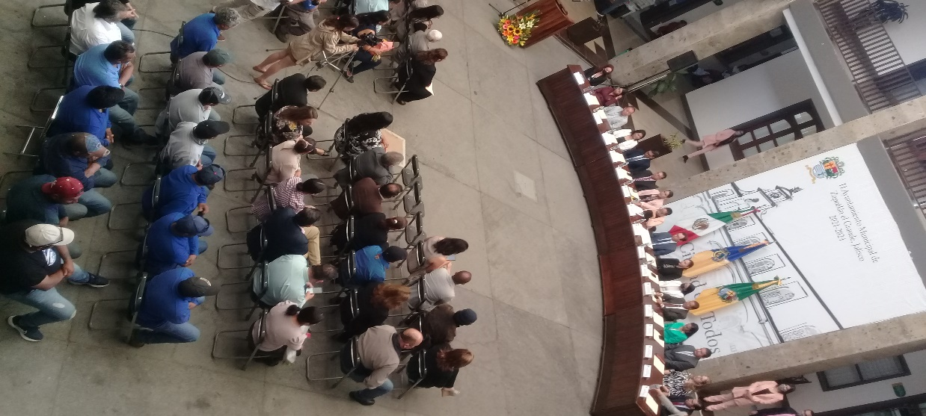
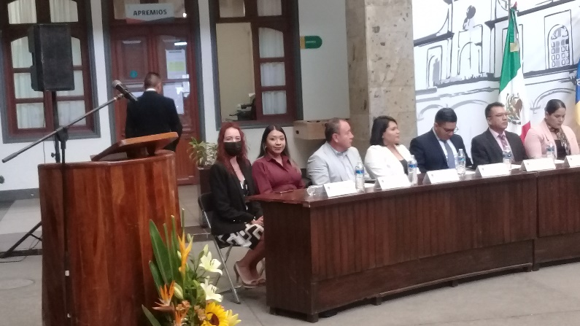
30 DE JUNIO DE 2022
Sesión Solemne de Ayuntamiento No. 14
Sala de Ayuntamiento planta alta.

30 DE JUNIO DE 2022
Sesión Ordinaria de Ayuntamiento No. 15
Sala de Ayuntamiento planta alta.
